**管理者後台操作手冊**

**管理後台登入界面  
網址：**[**http://www.crazy2go.com/admin/**](http://www.crazy2go.com/admin/)

**畫面：**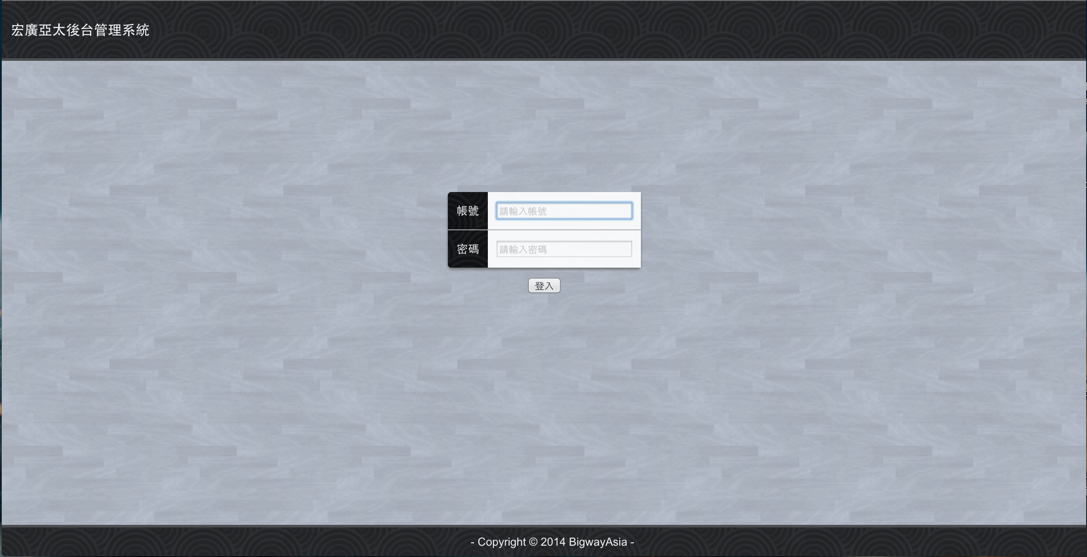

**ＰＳ：帳號密碼請像最高管理員索取**

**管理後台登入首頁**

**畫面：**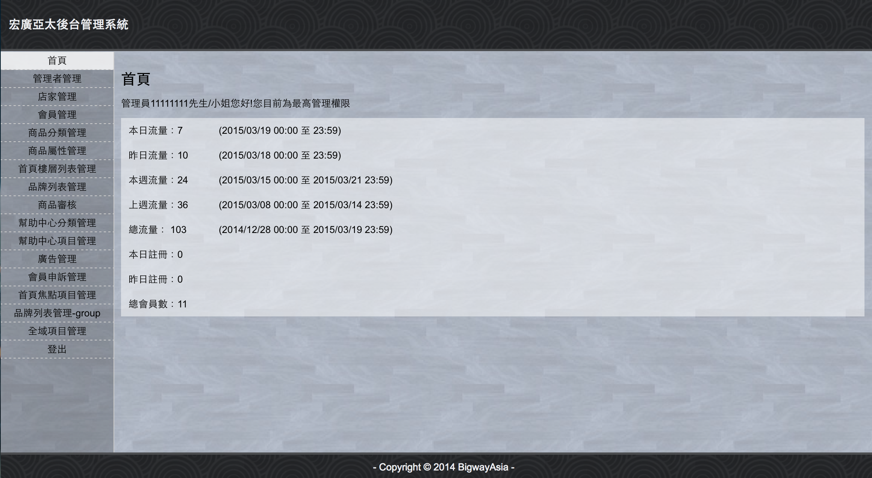

**ＰＳ：本頁附有流量與會員人數檢測，也會顯示目前管理權限等級**

**管理者管理**

**畫面：**

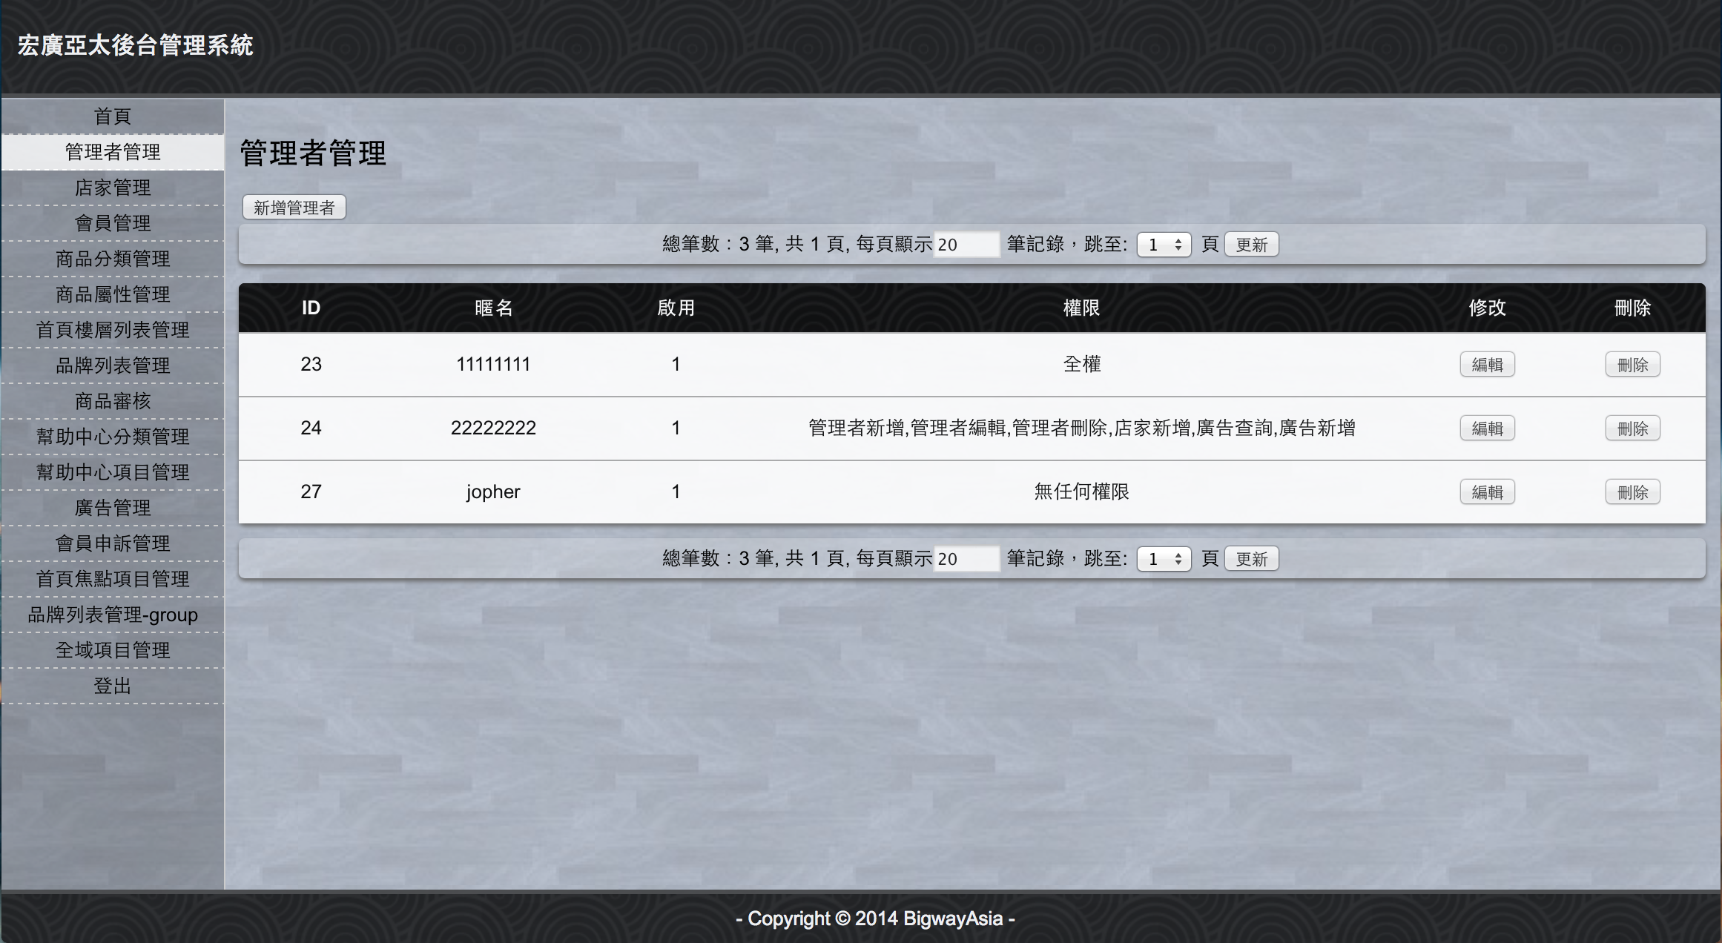

**ＰＳ：列出後台所有管理者清單，可進行新增刪除修改查詢**

**新增畫面：**

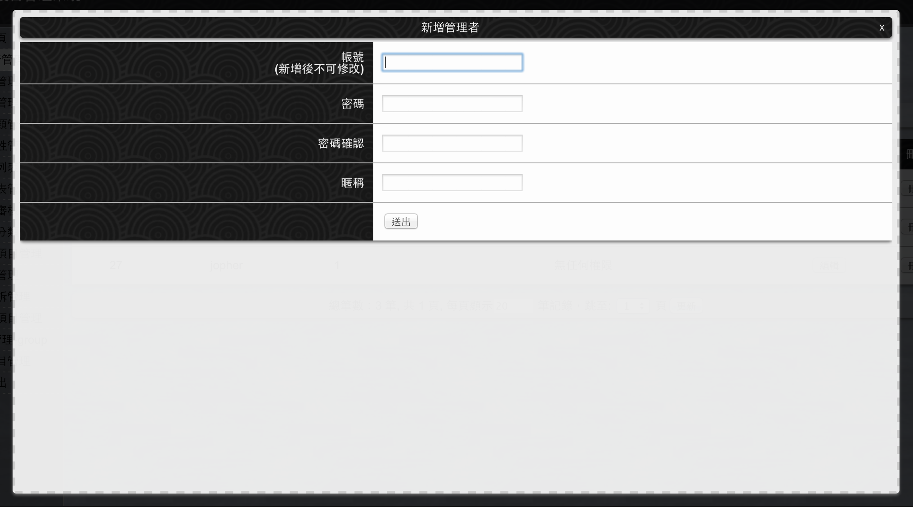

**欄位說明：**

**帳號：管理者登入帳號(必填，新增後不可修改)**

**密碼：管理者登入密碼(必填)**

**密碼確認：請輸入同密碼欄位**

**暱稱：管理者的暱稱，會在登入首頁顯示**

**送出：送出新增**

**編輯畫面：**

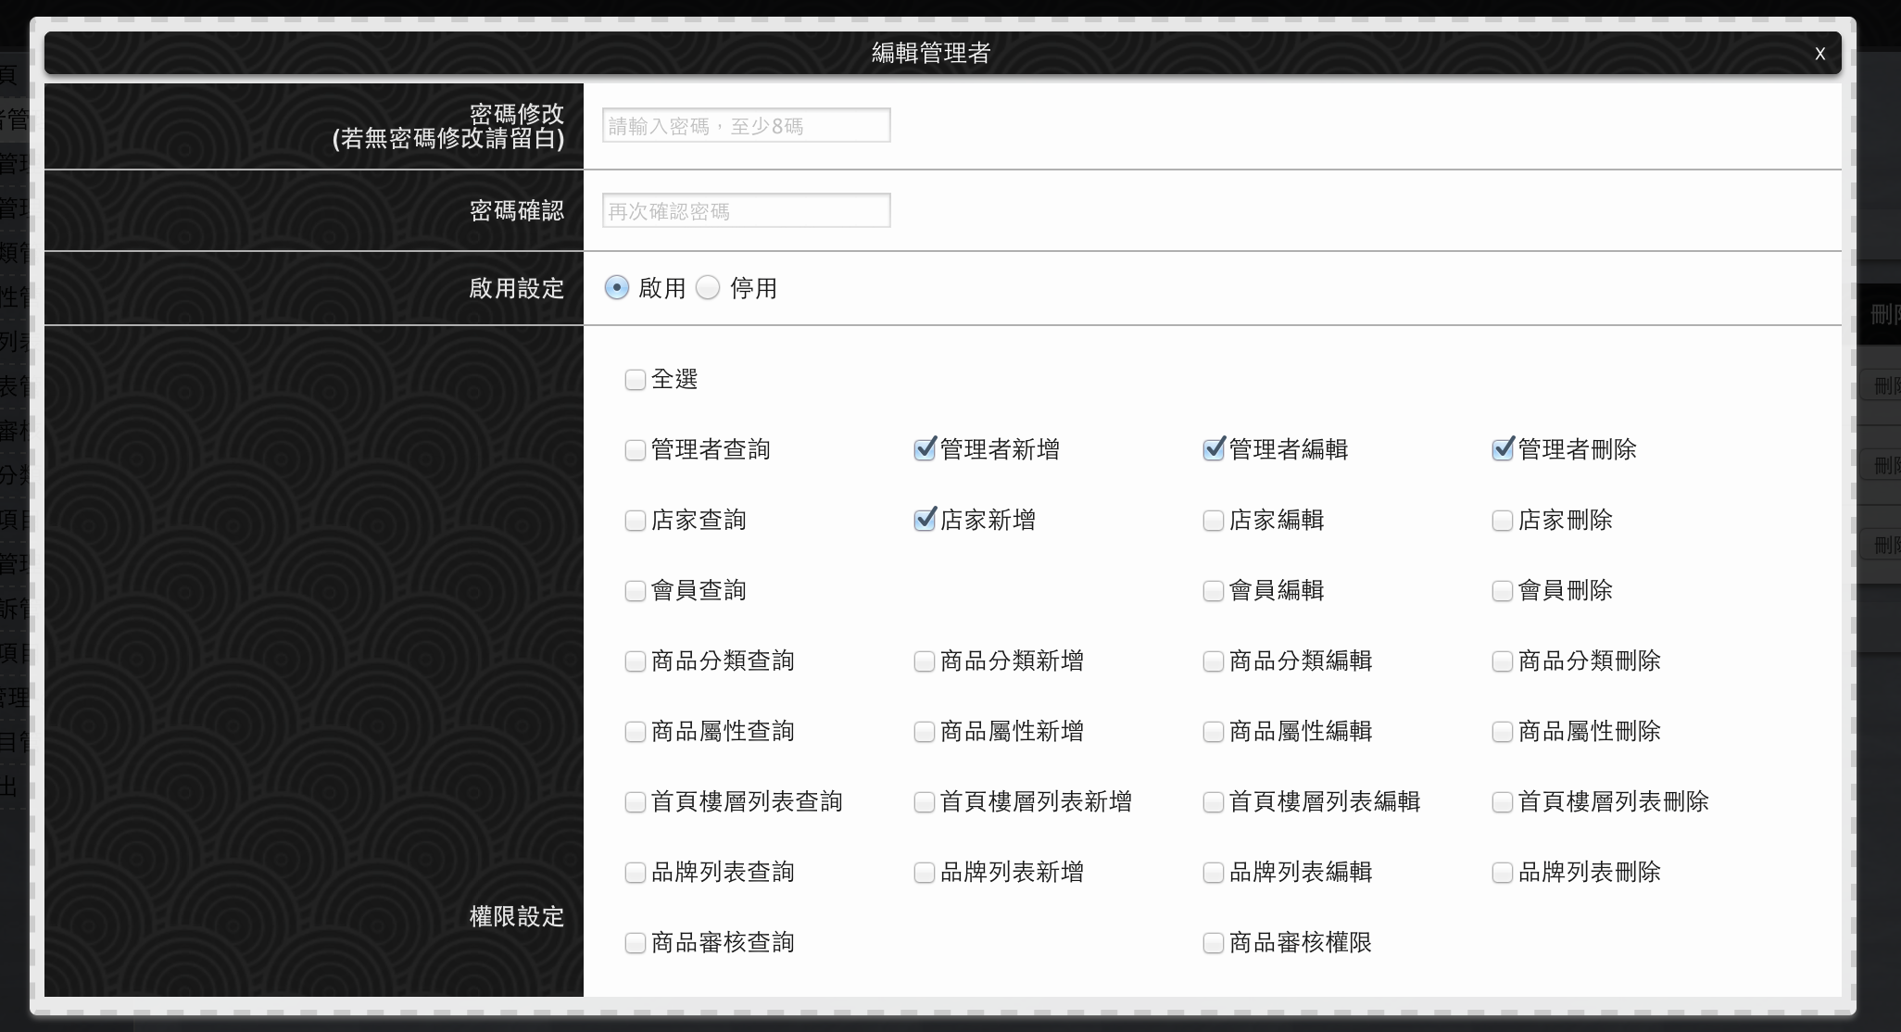

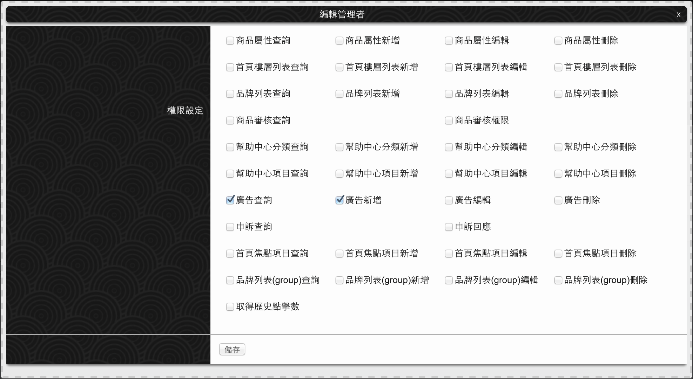

**欄位說明：**

**密碼：請輸入欲修改密碼。(若不修改空白即可)**

**密碼確認：若是需要修改密碼請再次輸入加以確認**

**啟用設定：停用即不可登入後台**

**權限設定：設定管理者詳細權限，若點擊“全選”可全部打勾。(若取消點選會全部清空選取)**

**儲存：送出修改**

**刪除確認畫面：**

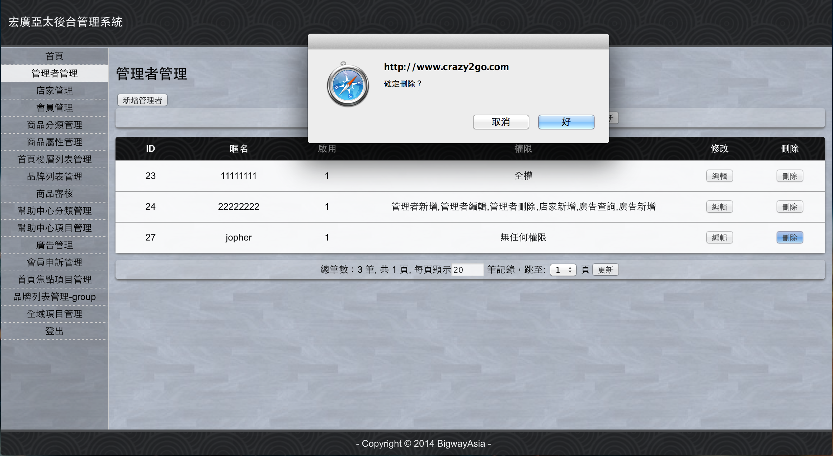

**ＰＳ：確認視窗會因應瀏覽器不同而有不同樣式。點選好即會刪除資料**

**店家管理**

**畫面：**

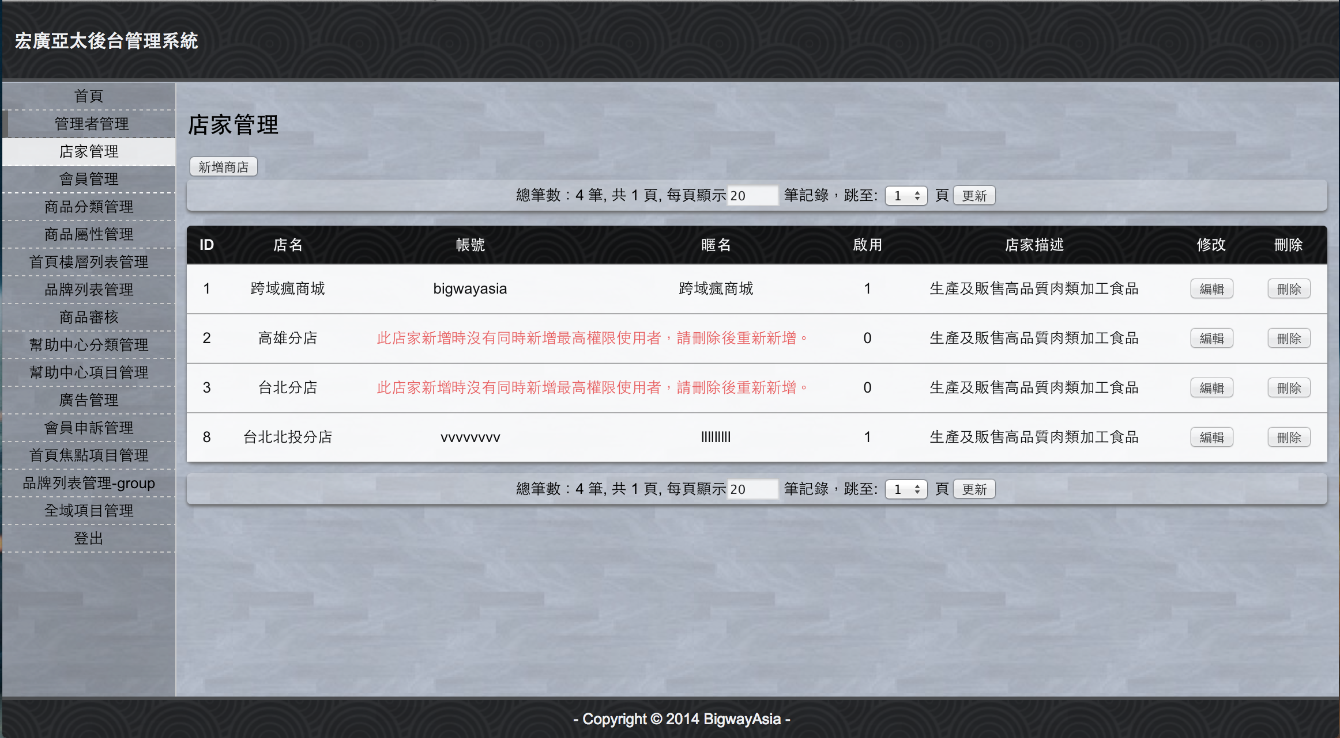

**ＰＳ：列出後台所有店家清單，可進行新增刪除修改查詢。若是偵測不到店家最高管理者帳號(老闆帳號)會被系統建議刪除**

**新增畫面：**

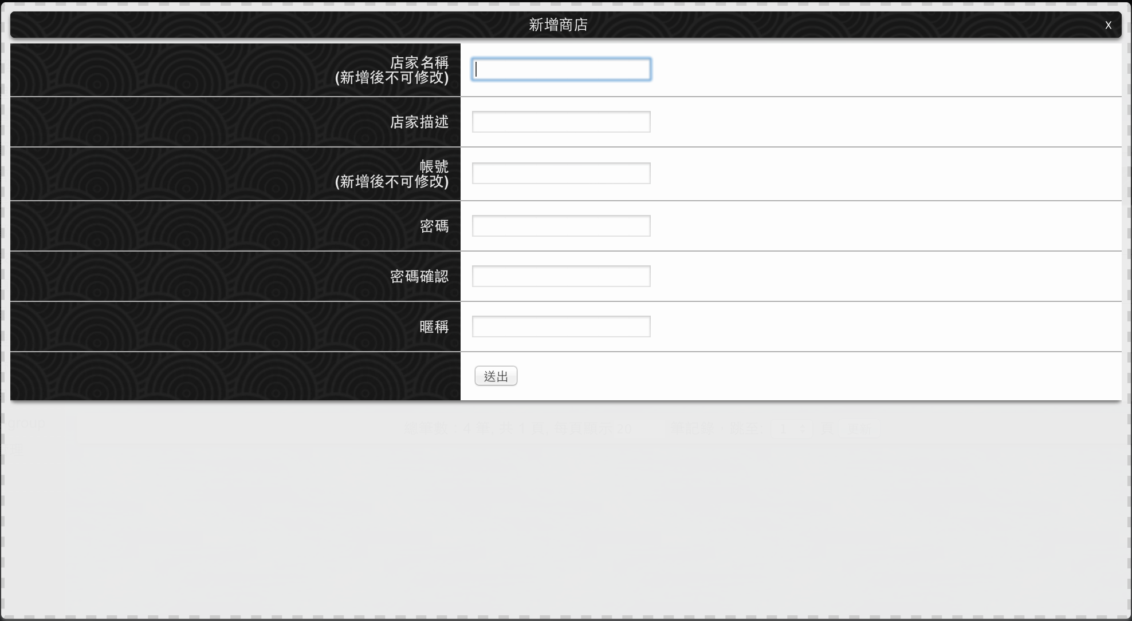

**欄位說明：**

**店家名稱：店鋪名稱(必填，新增後不可修改)**

**店家描述：針對店鋪的性質描述(必填)**

**帳號：店家最高管理者帳號(必填，新增後不可修改)**

**密碼：店家最高管理者密碼(必填)**

**密碼確認店家最高管理者密碼確認(必填)**

**編輯畫面：**

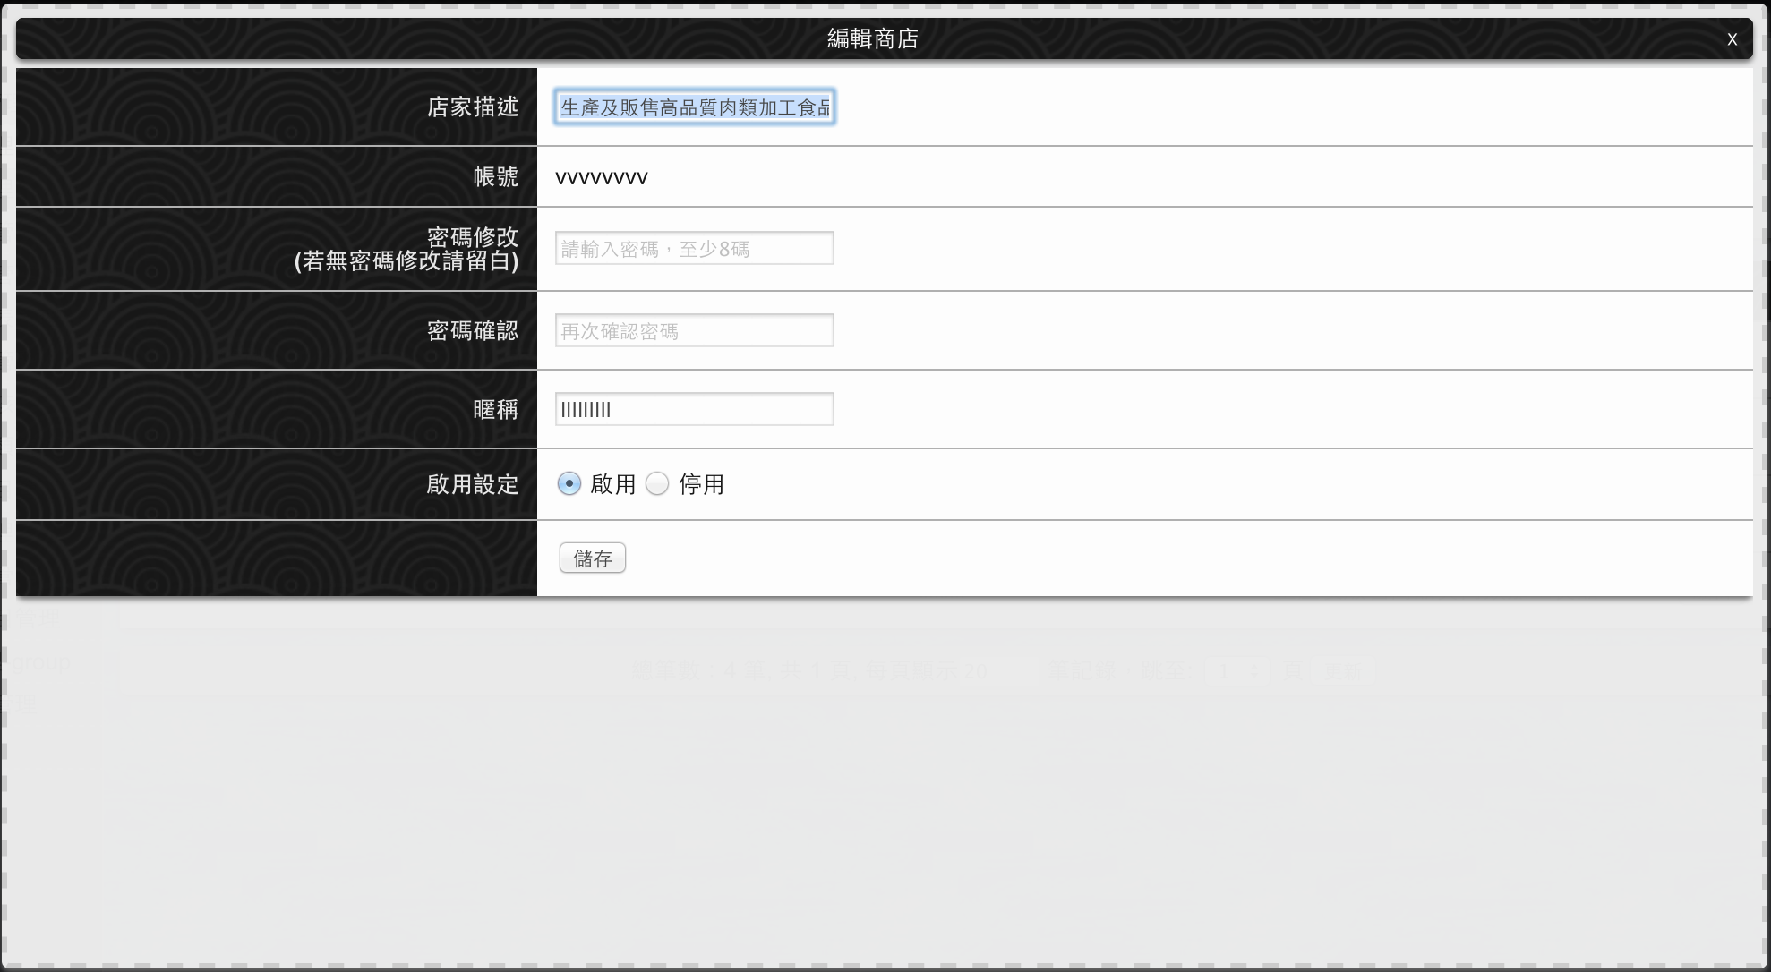

**欄位說明：**

**店家描述：輸入欲修改隻描述**

**帳號：店家最高管理者帳號(不可修改)**

**密碼修改：輸入欲修改之密碼(不需修改可留白)**

**密碼確認：輸入與密碼修改相同的值**

**暱稱：輸入欲修改之暱稱**

**啟用設定：停用及不可登入**

**儲存：送出修改**

**刪除確認畫面：**

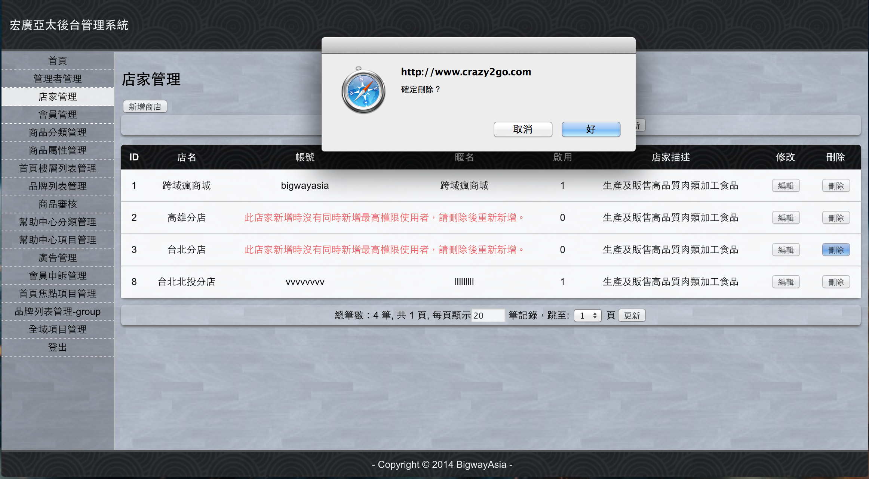

**ＰＳ：確認視窗會因應瀏覽器不同而有不同樣式。點選“好”即會刪除資料**

**會員管理**

**畫面：**

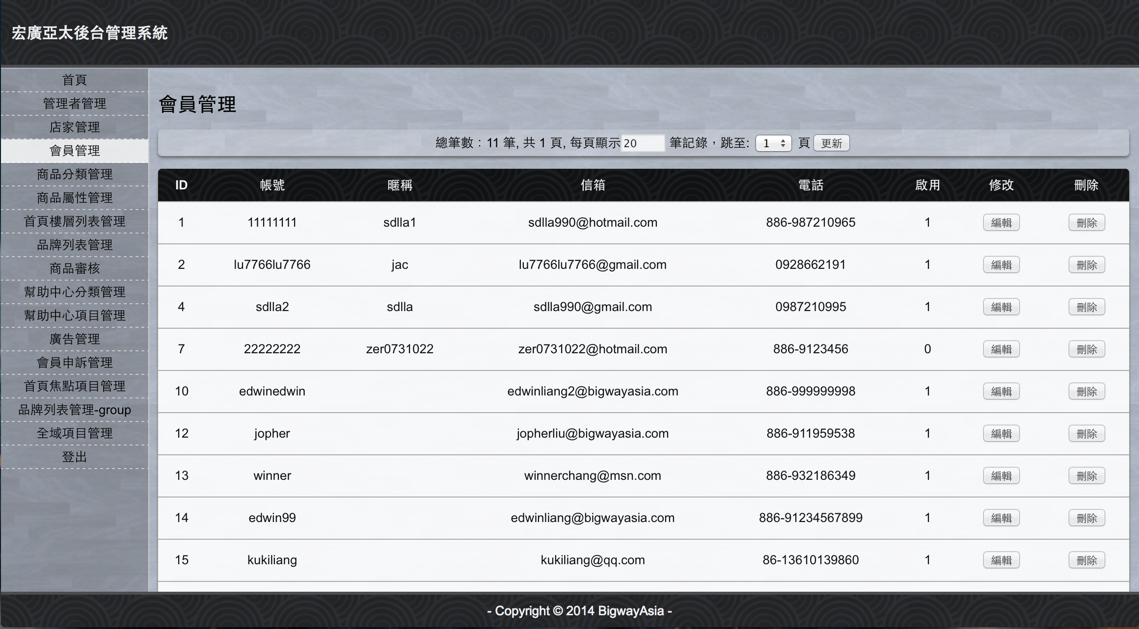

**ＰＳ：列出後台所有會員清單，可進行刪除修改查詢。此後台不提供新增功能，請至前台進行會員申請**

**編輯畫面：**

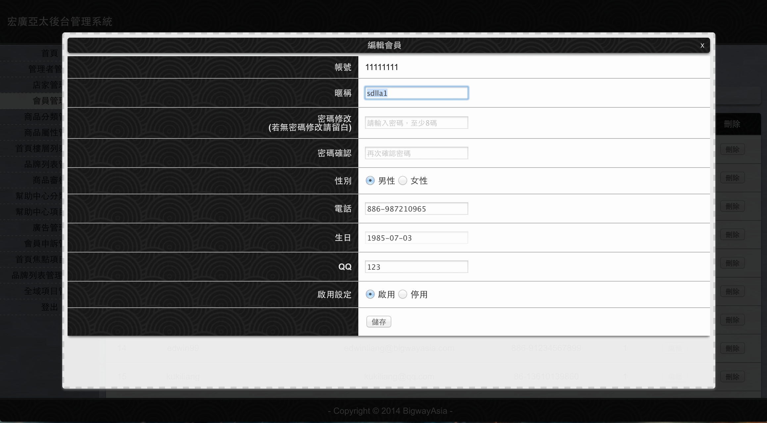

**欄位說明：**

**帳號：會員登入帳號(不可修改)**

**暱稱：會員暱稱**

**密碼：請輸入欲修改密碼。(若不修改空白即可)**

**密碼確認：若是需要修改密碼請再次輸入加以確認**

**性別：會員性別**

**電話：會員電話**

**生日：會員生日**

**ＱＱ：會員ＱＱ帳號**

**啟用設定：停用即不可登入會員中心**

**儲存：送出修改**

**刪除確認畫面：**

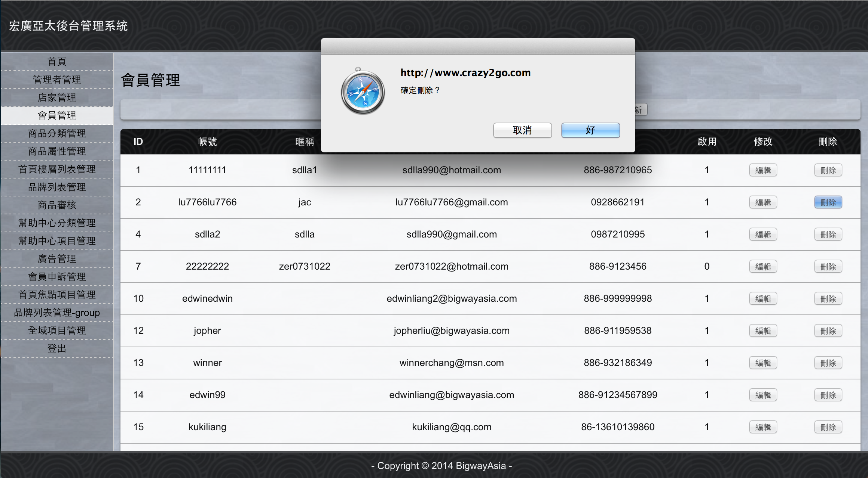

**ＰＳ：確認視窗會因應瀏覽器不同而有不同樣式。點選好即會刪除資料**

**商品分類管理**

**畫面：**

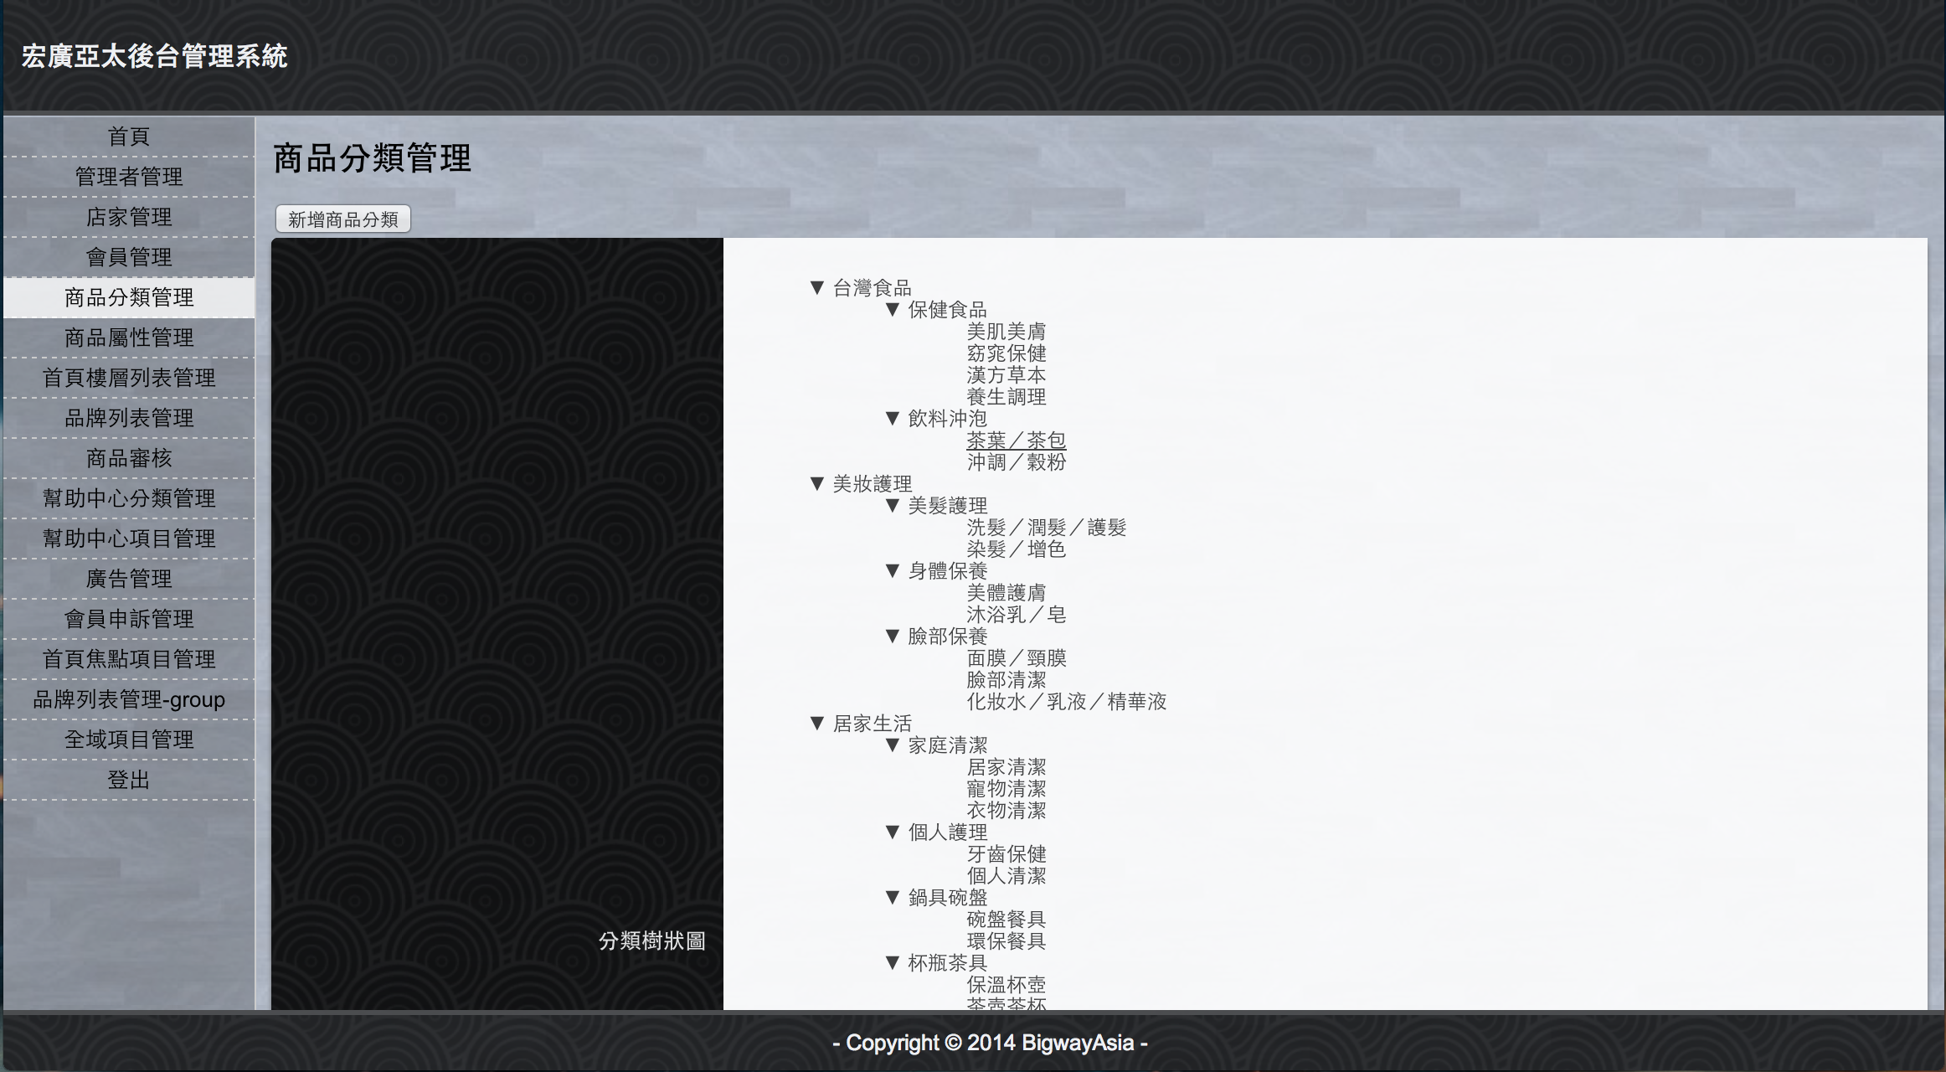

**ＰＳ：列出後台所有管理者清單，可進行新增刪除修改查詢。直接點選“分類”進行編輯與刪除**

**新增畫面：**

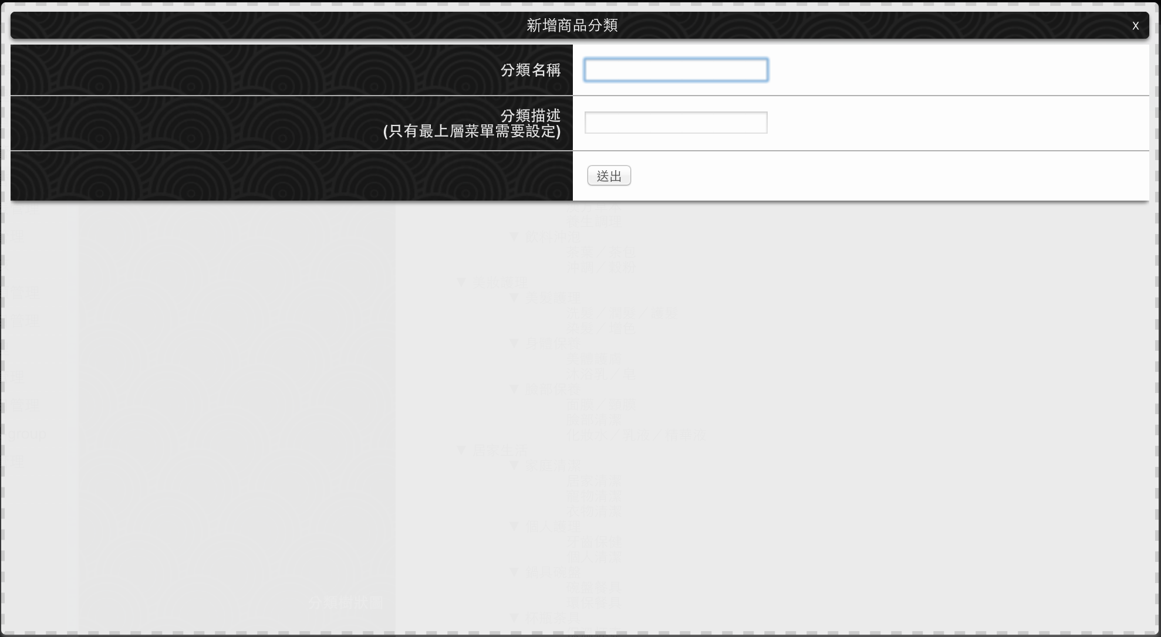

**欄位說明：**

**分類名稱：分類名稱(必填)**

**分類描述：分類描述(僅有大分類需要輸入)**

**送出：送出新增(新增後會預設為大分類，請繼續編輯)**

**編輯畫面：**

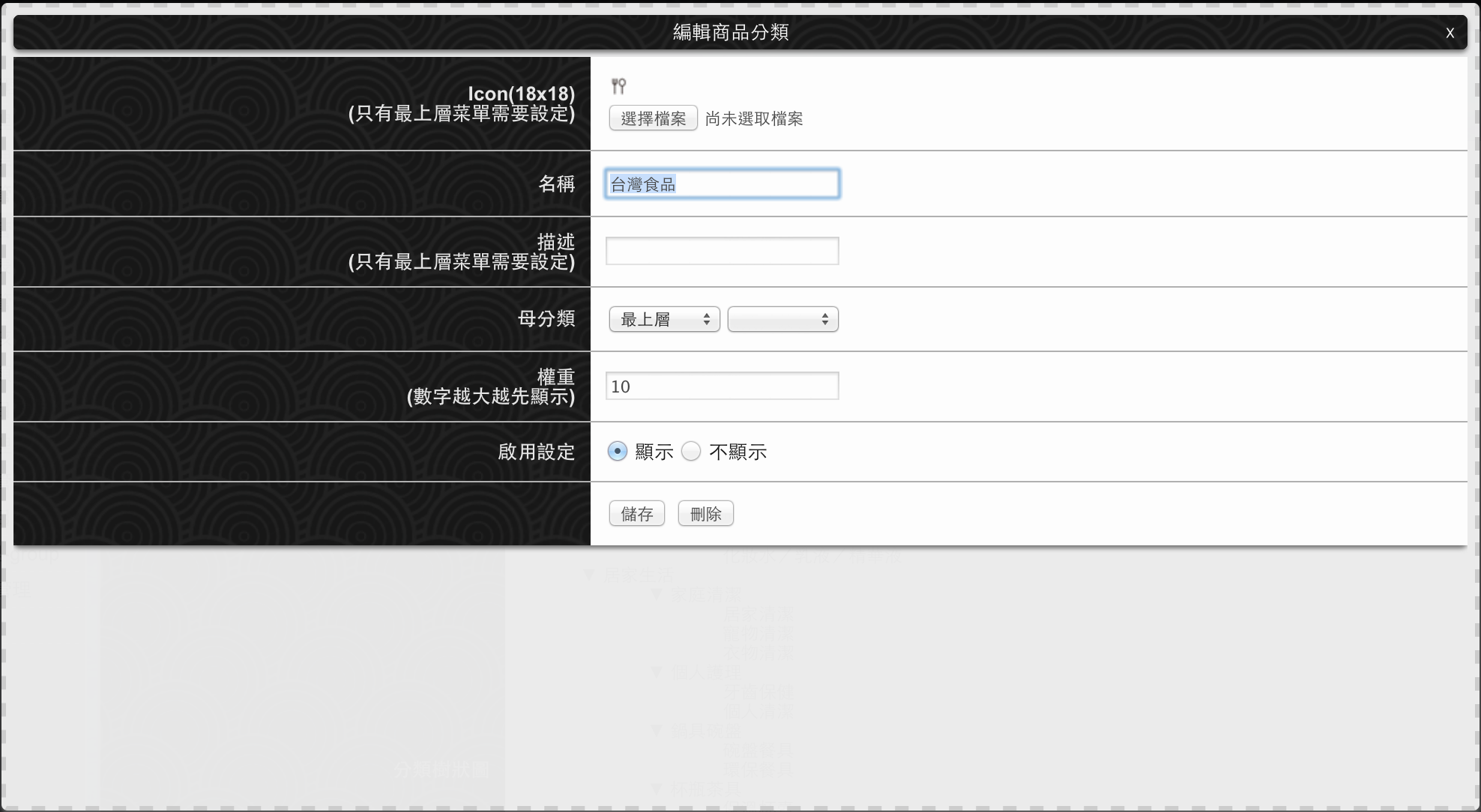

**欄位說明：**

**Icon：請上傳此大分類之icon。(大小請控制在18*18，只有大分類需要上傳)**

**名稱：欲修改之分類名稱**

**描述：欲修改之分類描述**

**母分類：若非最上層，請選擇母分類**

**權重：設定優先順序(數字大在上)**

**啟用設定：不顯示即前台不顯示(含下面子分類一並不顯示)**

**儲存：送出修改**

**刪除：送出刪除**

**刪除確認畫面：**

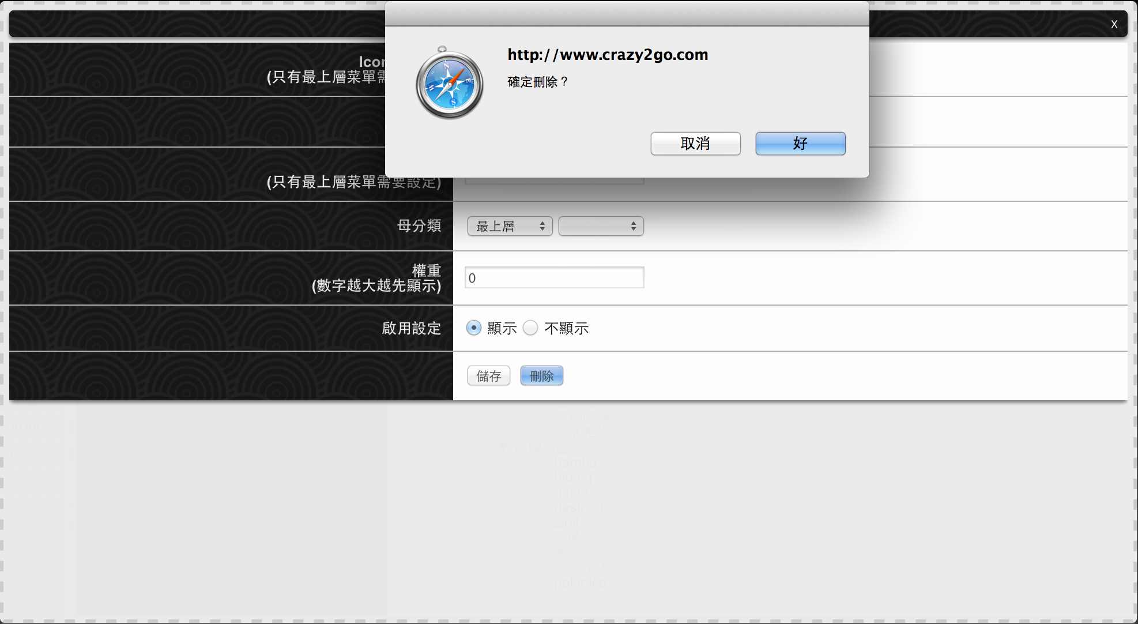

**ＰＳ：確認視窗會因應瀏覽器不同而有不同樣式。點選“好”即會刪除資料**

**商品屬性管理**

**畫面：**

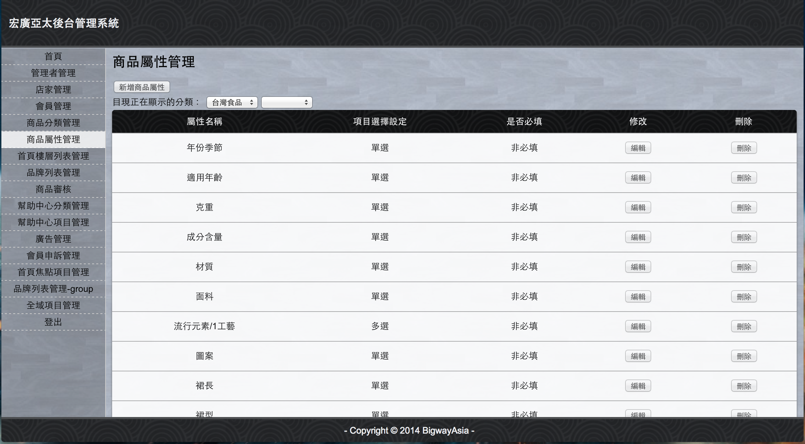

**ＰＳ：列出後台所有商品清單，可進行新增刪除修改查詢。**

**欄位說明：**

**目前正在顯示分類：請由大分類，中分類，次分類依序往下選取到欲修改的分類。**

**(以本畫面為例，目前分類為“台灣食品”，右邊選單可依序往下選取，若為空值，則以上一層分類為主)**



**上圖表示目前選取分類為：台灣食品**



**上圖表示目前選取分類為：保健食品**



**上圖表示目前選取分類為：養生調理**

**以此類推**

**新增畫面：**

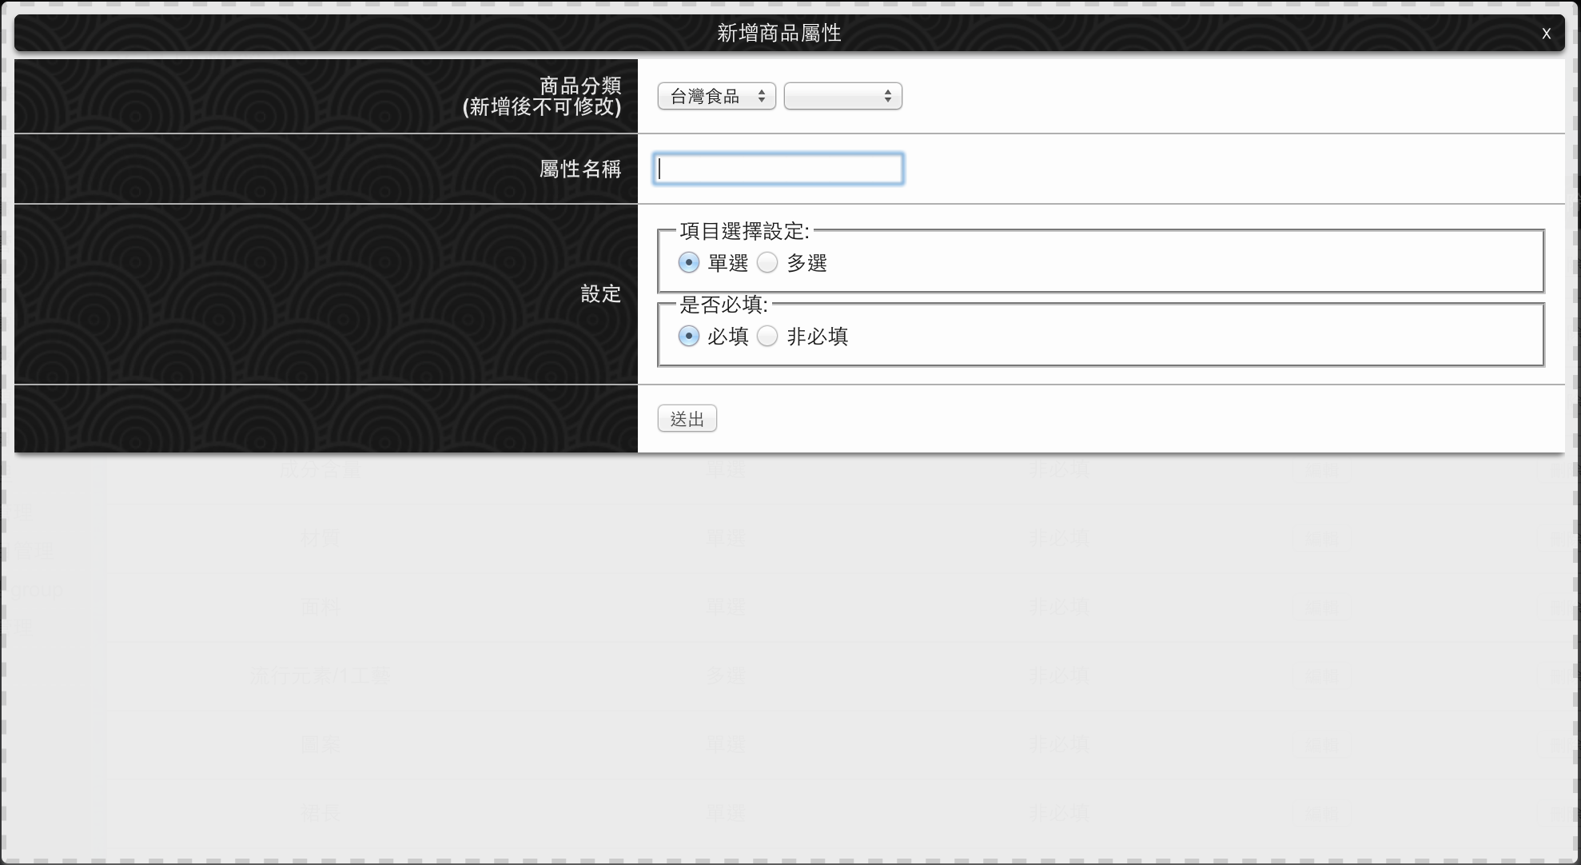

**欄位說明：**

**商品分類：屬性所屬分類(必選，新增後不可修改)**

**屬性名稱：屬性名稱(必填)**

**項目選擇設定：多選即是商品可同時擁有多種屬性，單選則是同時只能擁有一種**

**是否必填：設定此屬性是否一定要設定**

**送出：送出新增**

**編輯畫面：**

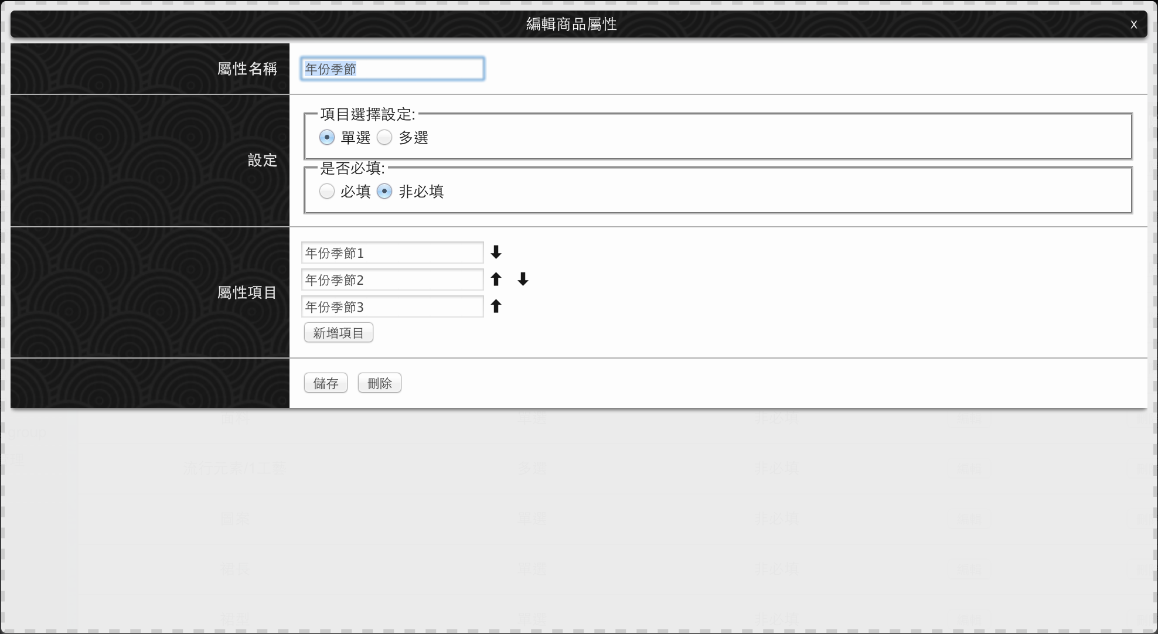

**欄位說明：**

**屬性名稱：請輸入欲修改名稱**

**項目選擇設定：多選即是商品可同時擁有多種屬性，單選則是同時只能擁有一種**

**啟用設定：停用即不可登入後台**

**是否必填：設定此屬性是否一定要設定**

**屬性選項：設定屬性細項(箭頭可修改顯示順序。如欲刪除可將滑鼠移致該項目，會出現Ｘ圖示，點擊即可刪除。如欲新增點擊“新增項目”按鈕即可)**

**儲存：送出修改**

**刪除確認畫面：**

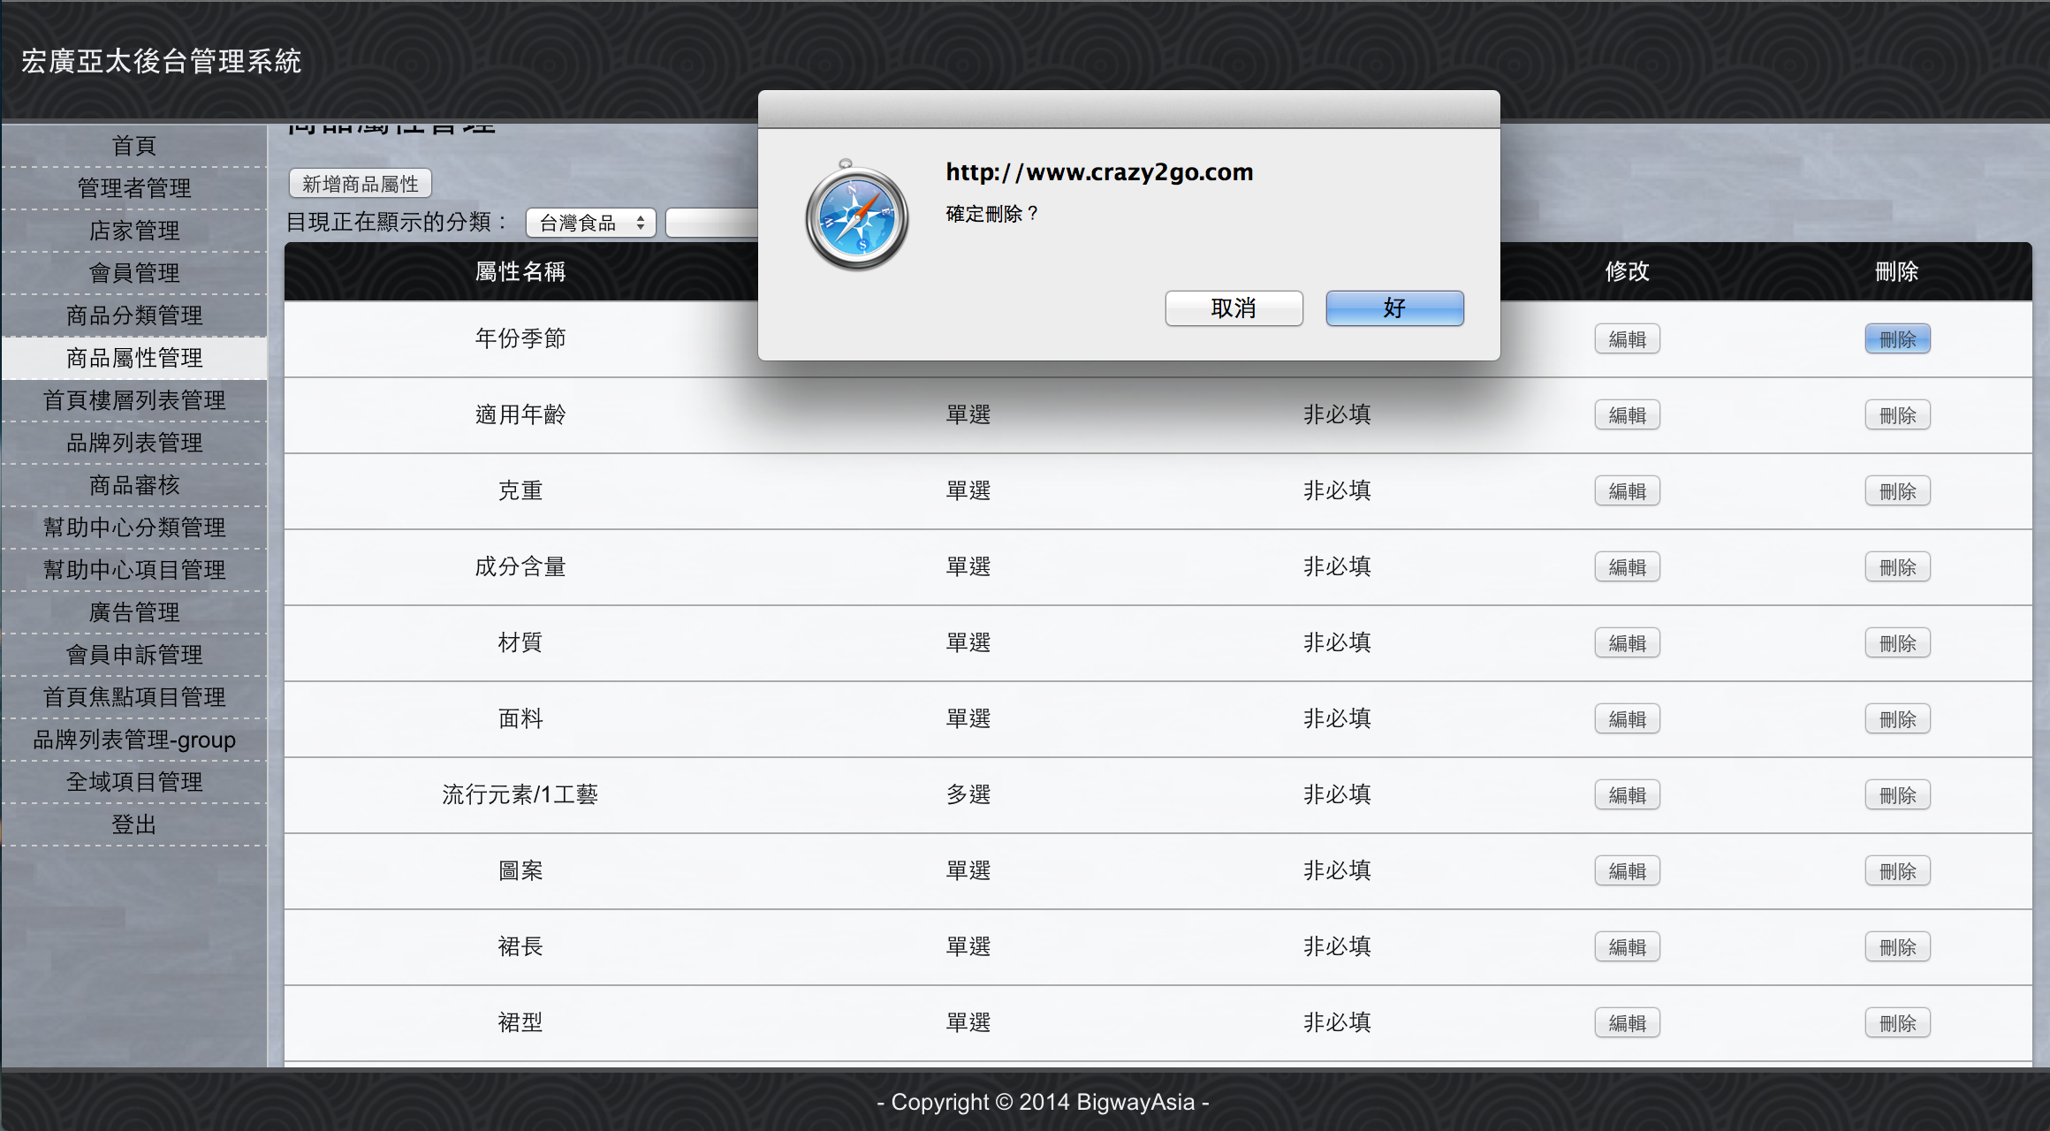

**ＰＳ：確認視窗會因應瀏覽器不同而有不同樣式。點選好即會刪除資料**

**首頁樓層列表管理**

**畫面：**

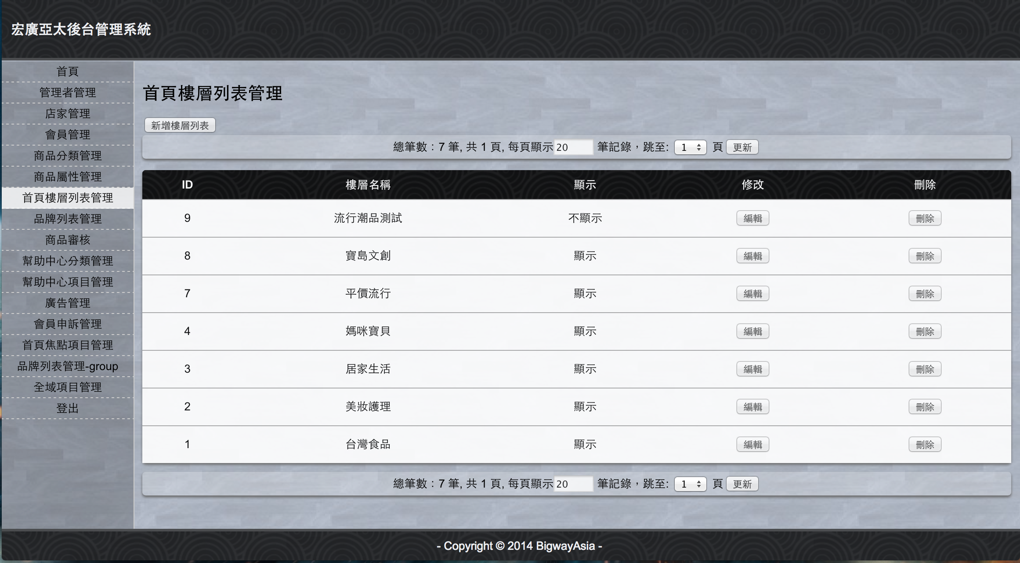

**ＰＳ：列出後台所有管理者清單，可進行新增刪除修改查詢**

**新增畫面：**

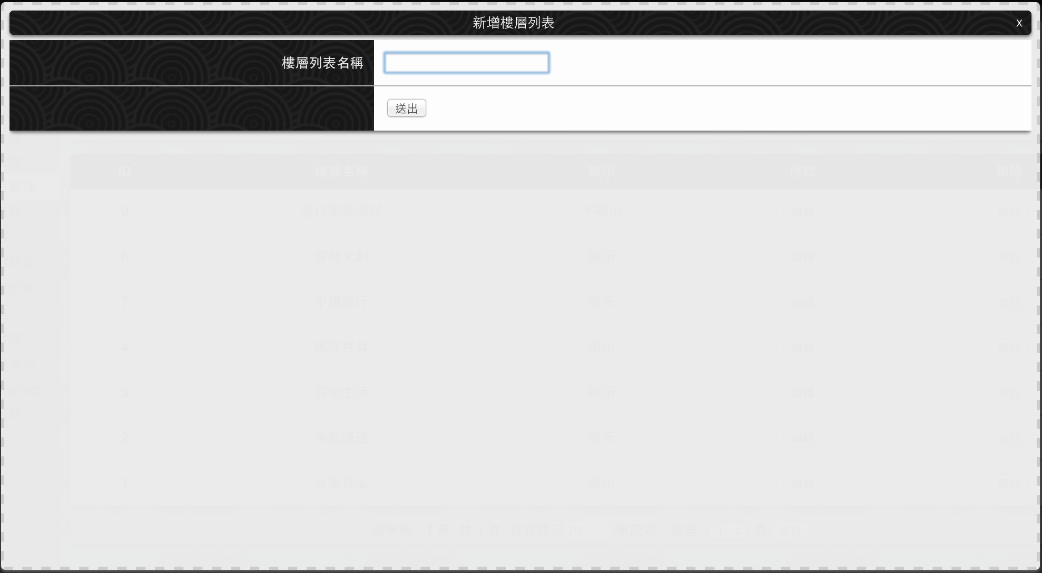

**欄位說明：**

**樓層列表名稱：樓層列表名稱(必填)**

**送出：送出新增**

**編輯畫面：**

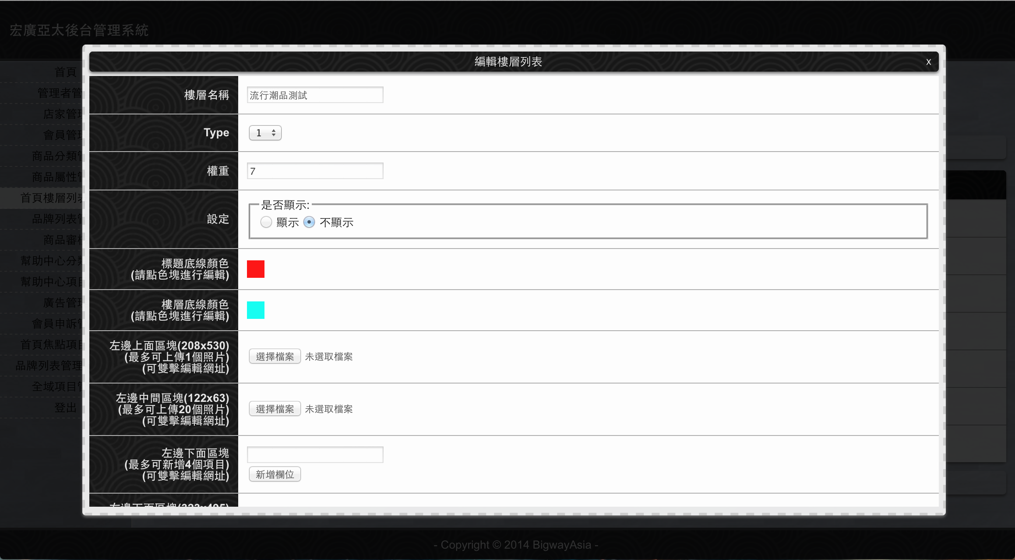

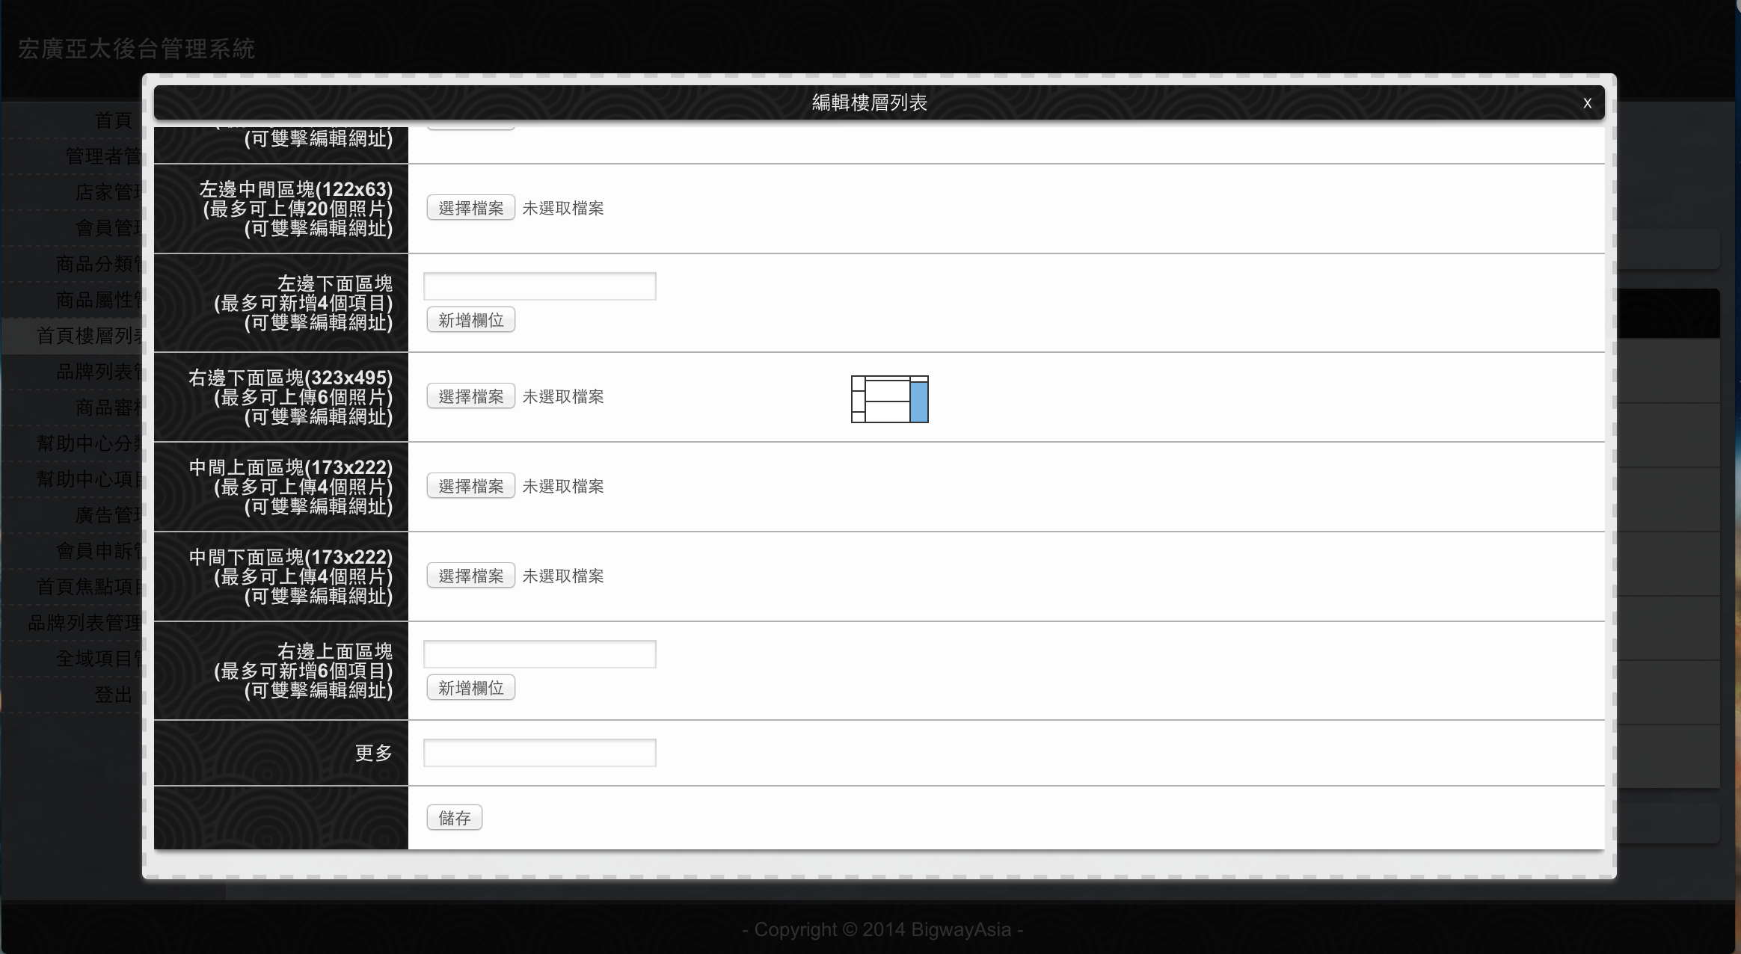

**欄位說明：**

**樓層名稱：請輸入欲修改樓層名稱**

**Type：目前有設計兩種樣式(不同樣式下列廣告位置會有所不同，位置滑鼠移入表格中會有位置示意圖，實際樣式以前台為準)**

**權重：前後順序(數字越大越前面)**

**是否顯示：是否在前台顯現**

**標題底線顏色：標題底線顏色(左鍵點擊色塊進行修改)**

**樓層底線顏色：樓層底線顏色(左鍵點擊色塊進行修改)**

**顏色編輯畫面：**

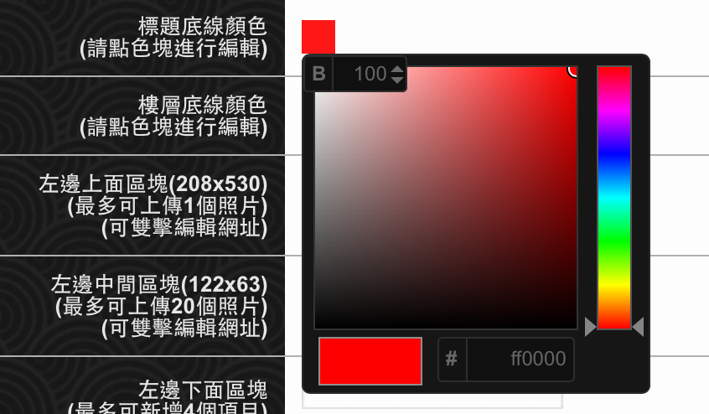

**（以下所有細目，無論是文字欄或是圖片，皆可雙擊進行網址編輯）**

**編輯視窗畫面：**

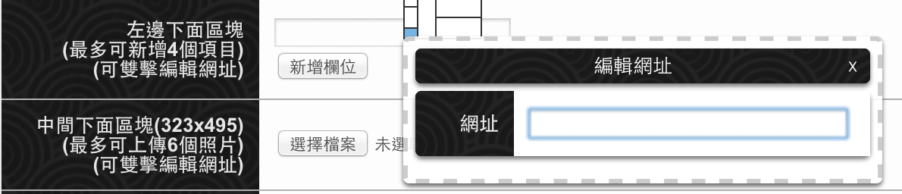

**左邊上面區塊：左上角主LOGO(僅能上傳一張圖，大小請控制在208*530)**

**左邊中間區塊：左中廣告圖(可上傳20張圖，大小請控制在122*63)**

**左邊下面區塊：左下文字(最多可新增4個)**

**右邊下面區塊：右下廣告圖(可上傳6張圖，大小請控制在323*495)**

**中間上面區塊：中上廣告圖(可上傳4張圖，大小請控制在173*222)**

**中間下面區塊：中下廣告圖(可上傳4張圖，大小請控制在173*222)**

**右邊上面區塊：右上文字(最多可新增6個)**

**更多：輸入網址讓前台點擊時進行超連結**

**儲存：送出修改**

**刪除確認畫面：**

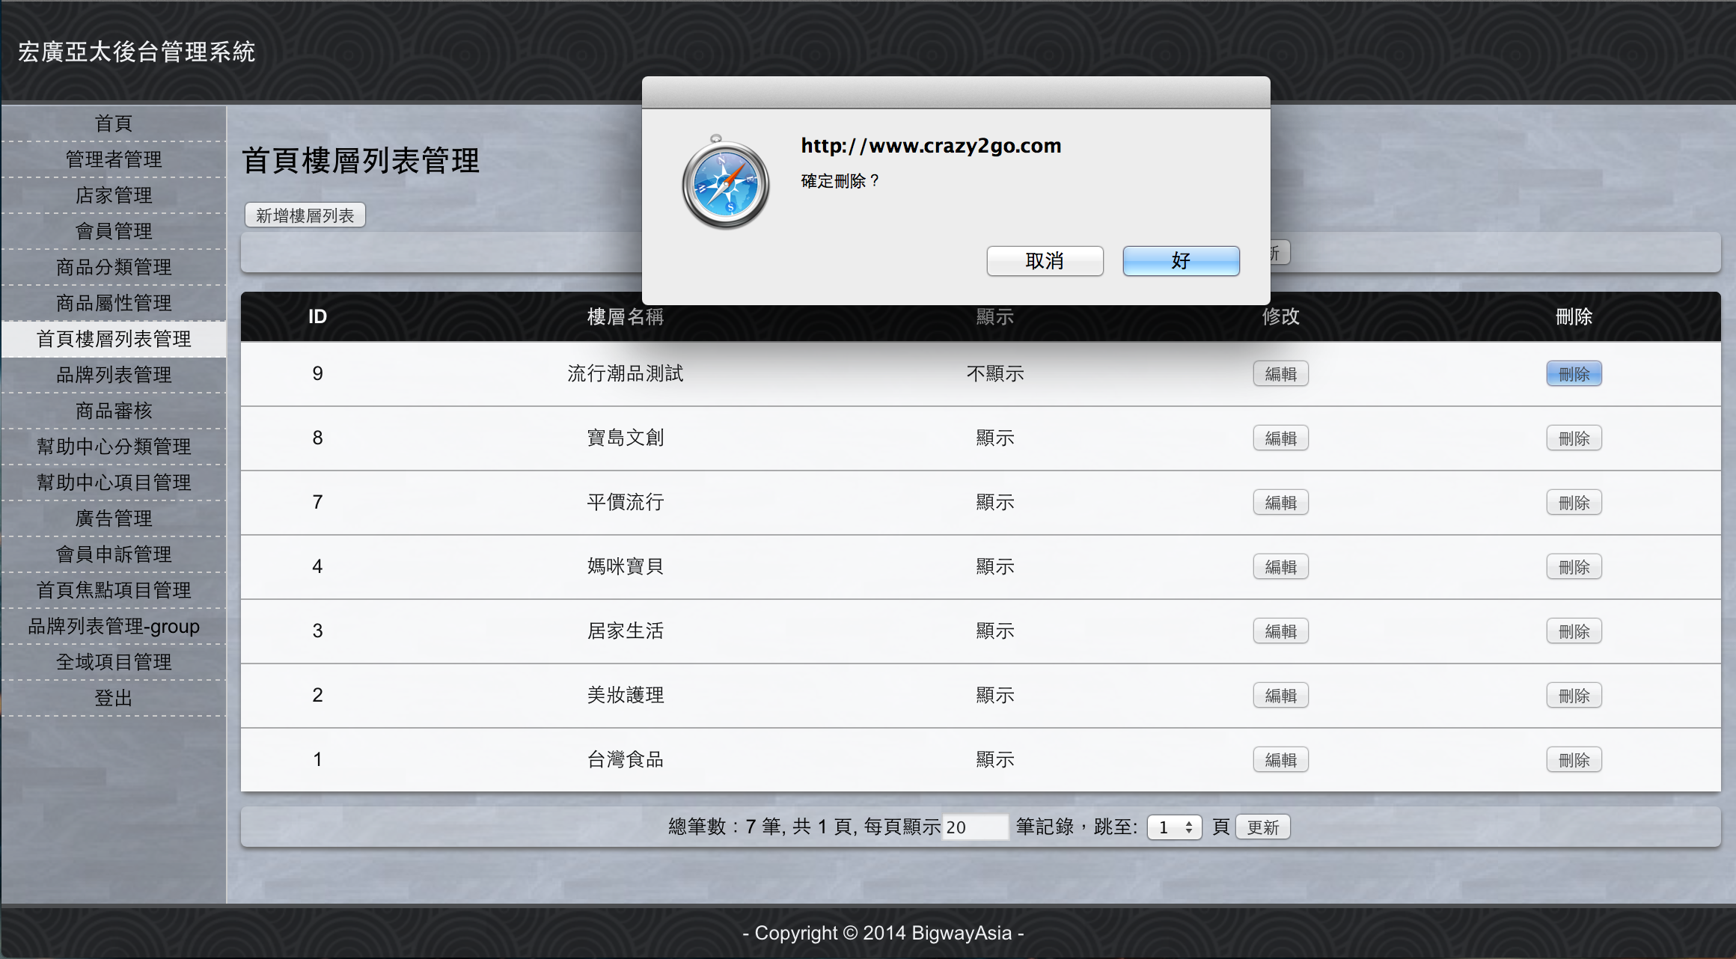

**ＰＳ：確認視窗會因應瀏覽器不同而有不同樣式。點選“好”即會刪除資料**

**品牌列表管理(僅可單一分類)**

**畫面：**

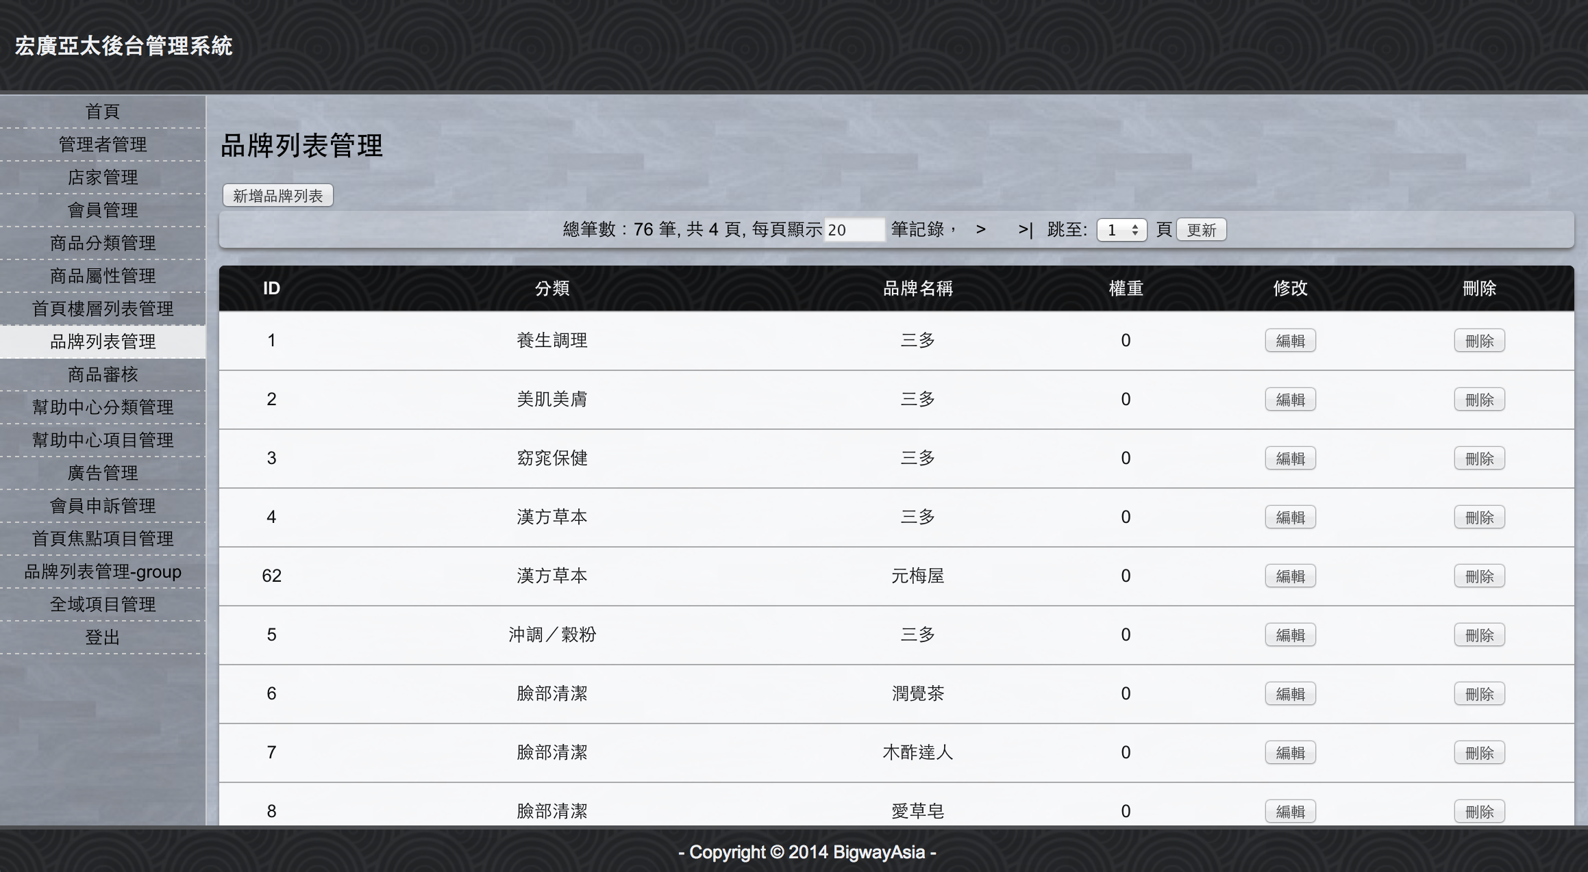

**ＰＳ：列出後台所有品牌清單，可進行新增刪除修改查詢**

**新增畫面：**

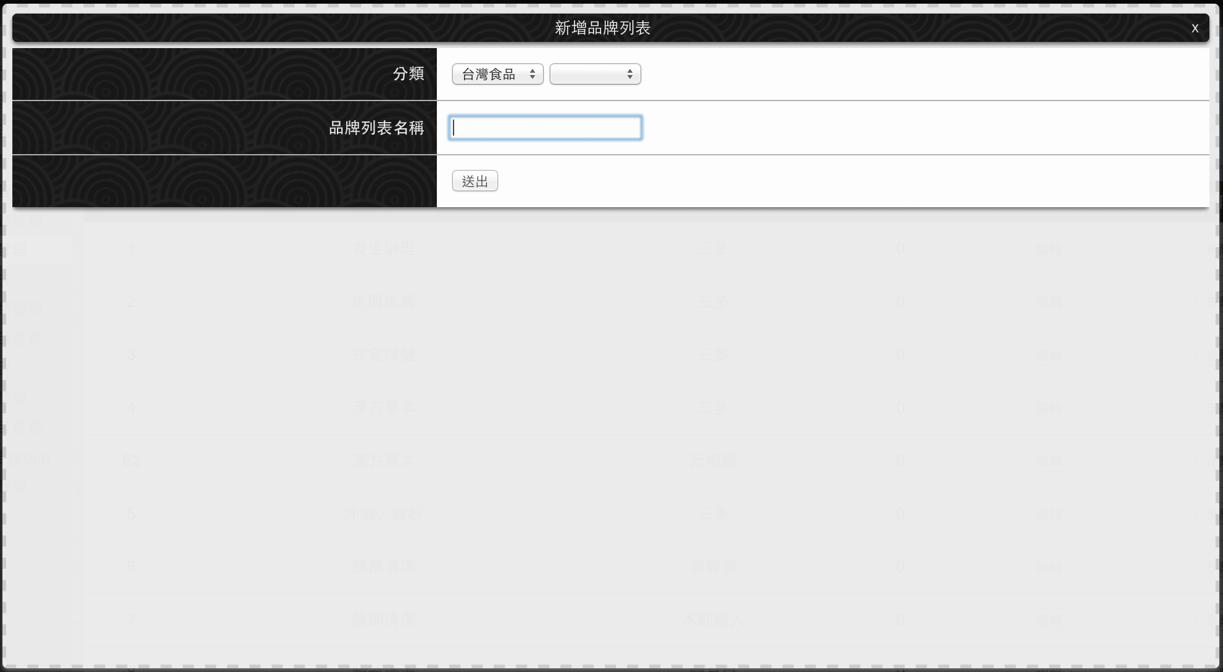

**欄位說明：**

**分類：選取所屬分類(必選)**

**品牌列表名稱：品牌名稱**

**送出：送出新增**

**編輯畫面：**

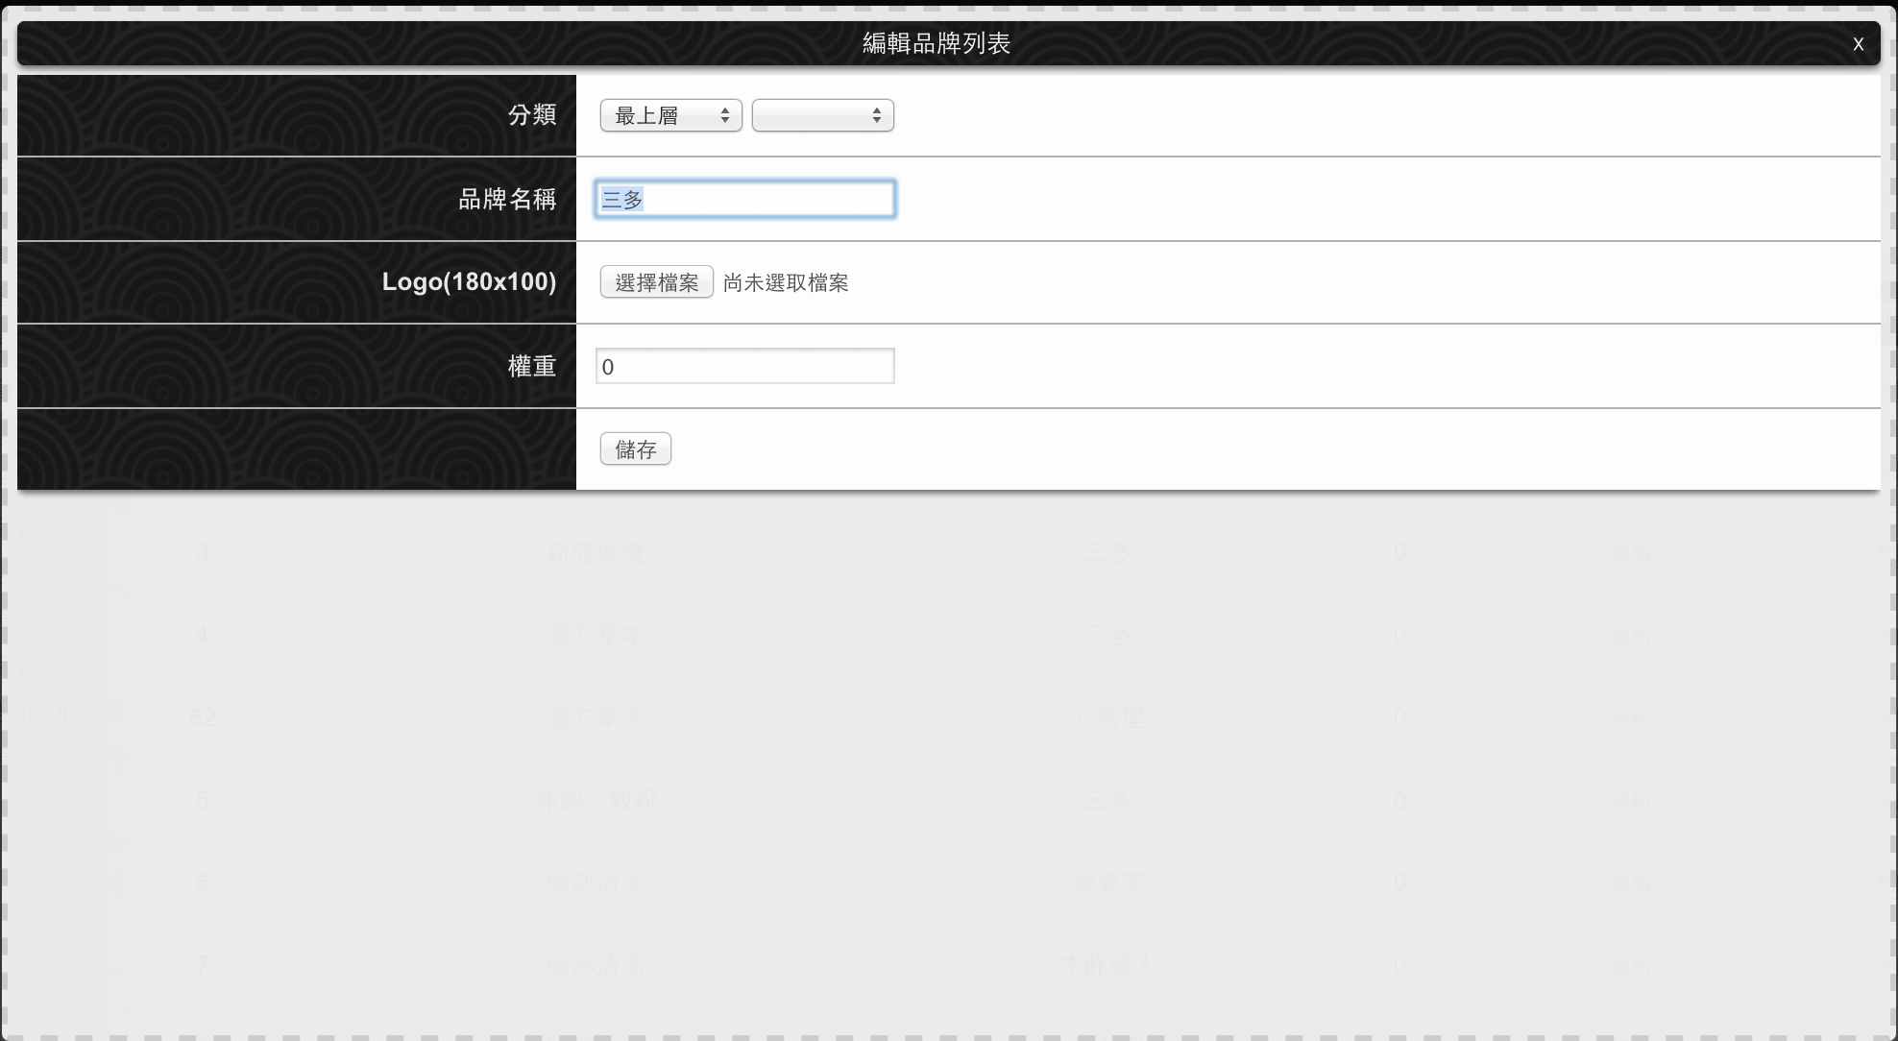

**欄位說明：**

**分類：品牌所屬分類**

**品牌名稱：欲修改之名稱**

**Logo：(可上傳1張圖，大小請控制在180*100)**

**權重：先後順序(數字大者在上)**

**儲存：送出修改**

**刪除確認畫面：**

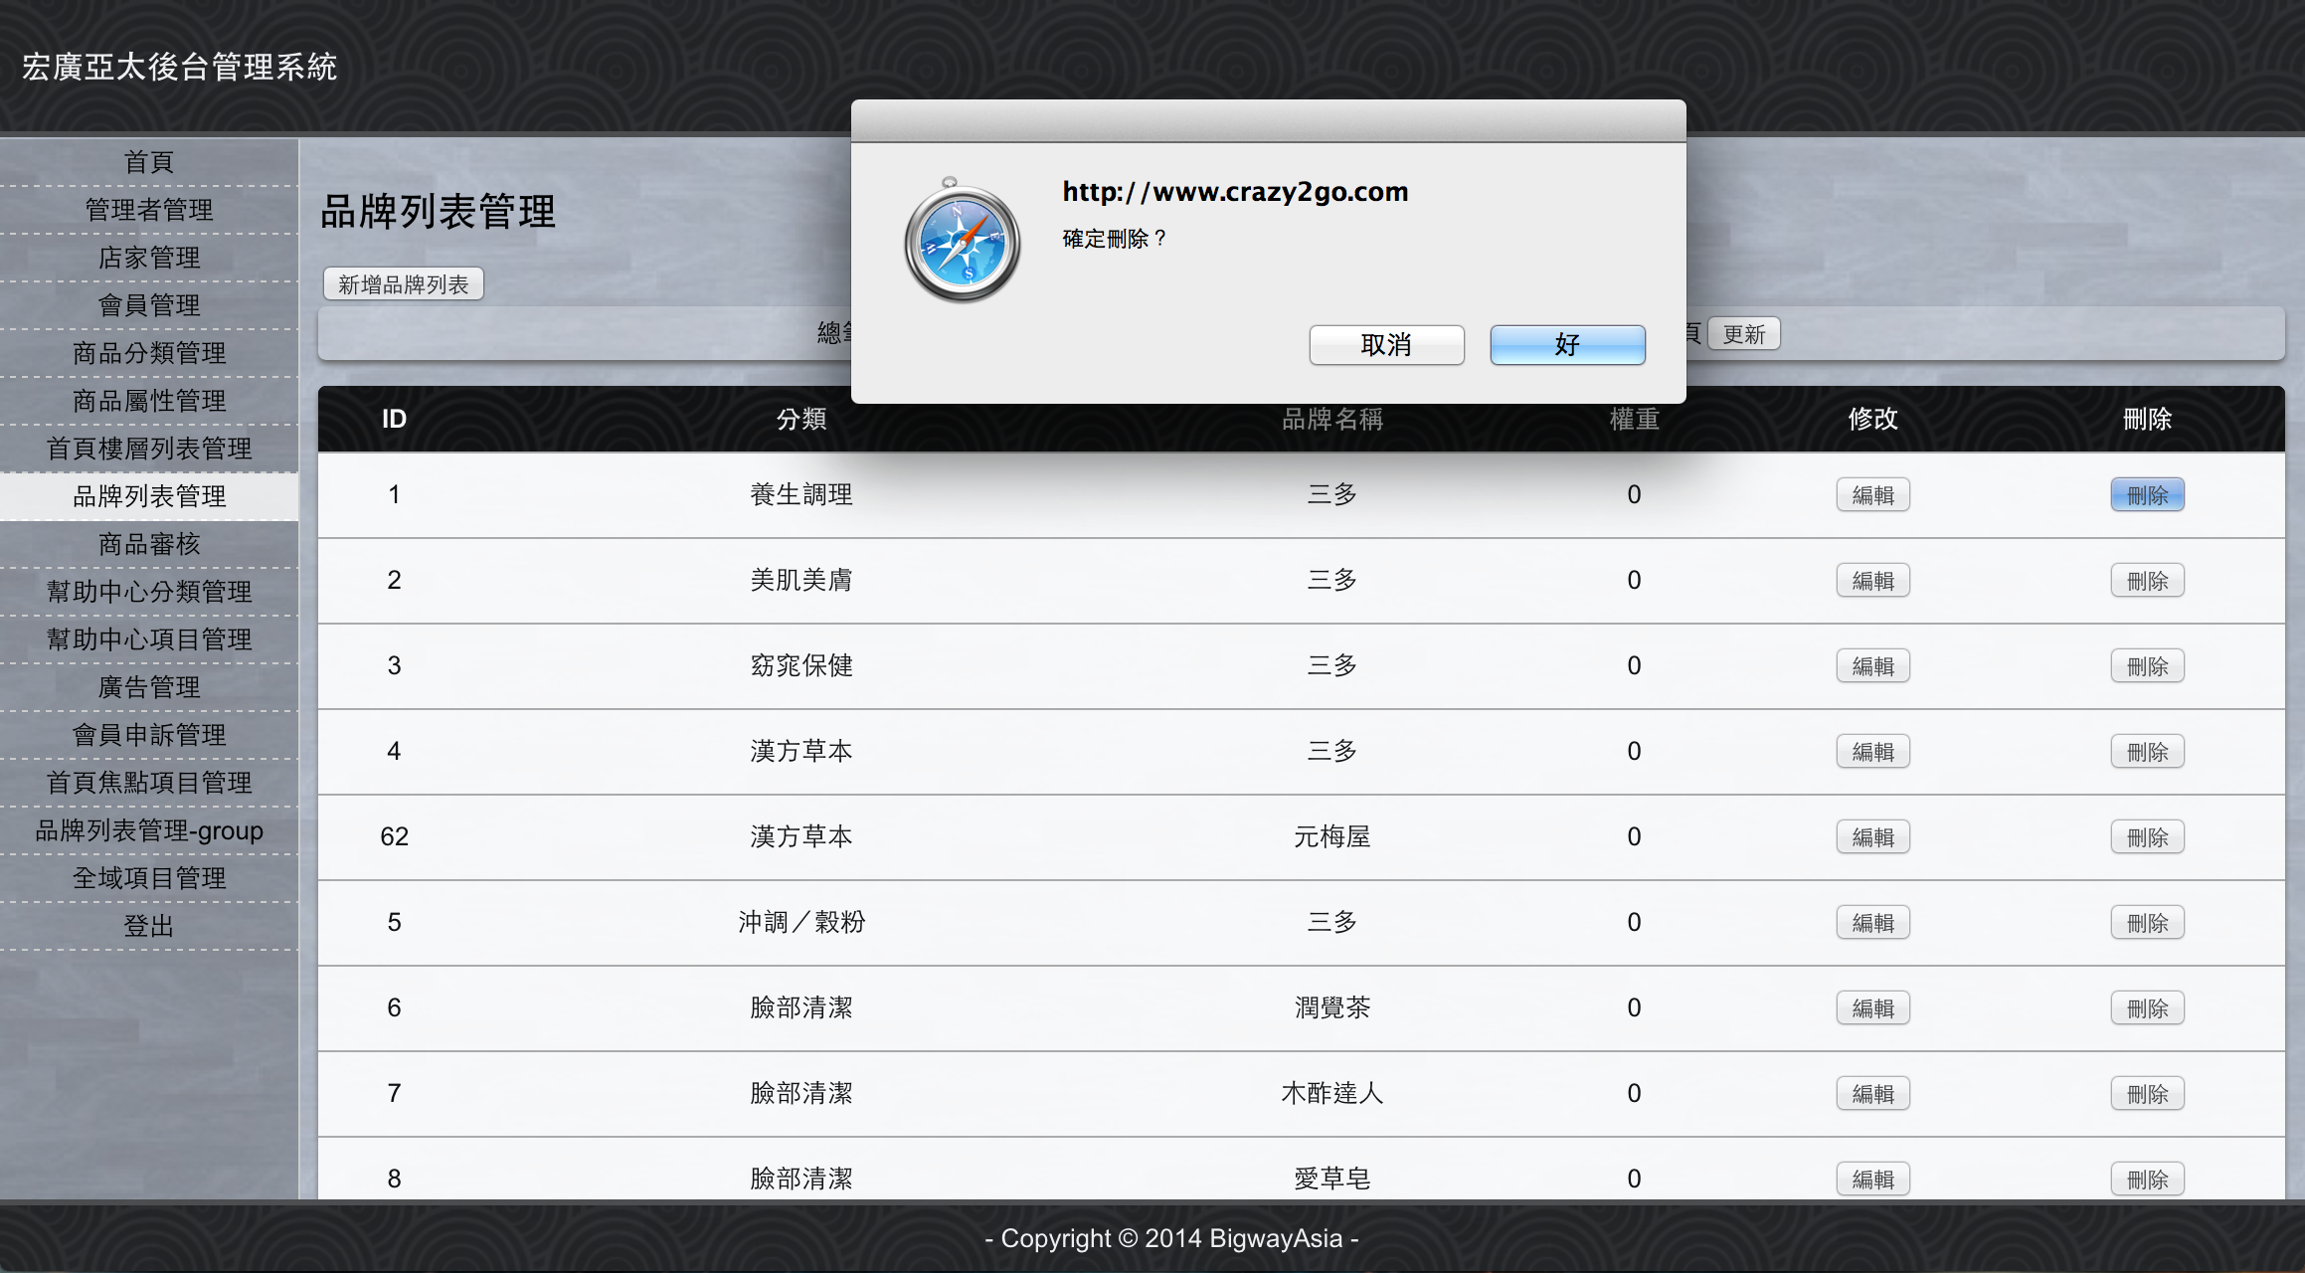

**ＰＳ：確認視窗會因應瀏覽器不同而有不同樣式。點選“好”即會刪除資料**

**商品審核**

**畫面：**

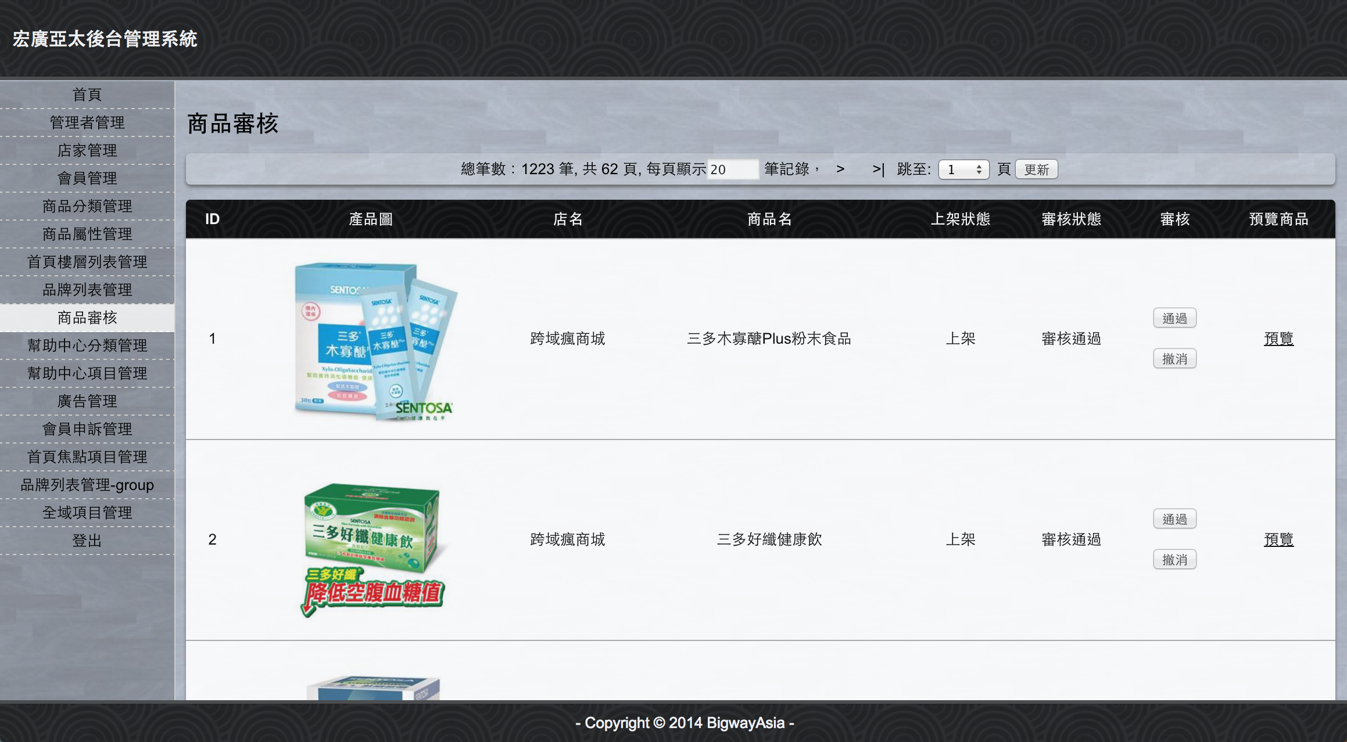

**ＰＳ：列出後台所有商品清單，上架優先顯示，可進行“通過”與“撤銷”**

**功能說明：**

**通過：商品確定上架**

**撤銷：駁回上架**

**預覽：至前台預覽商品**

**幫助中心分類管理**

**畫面：**

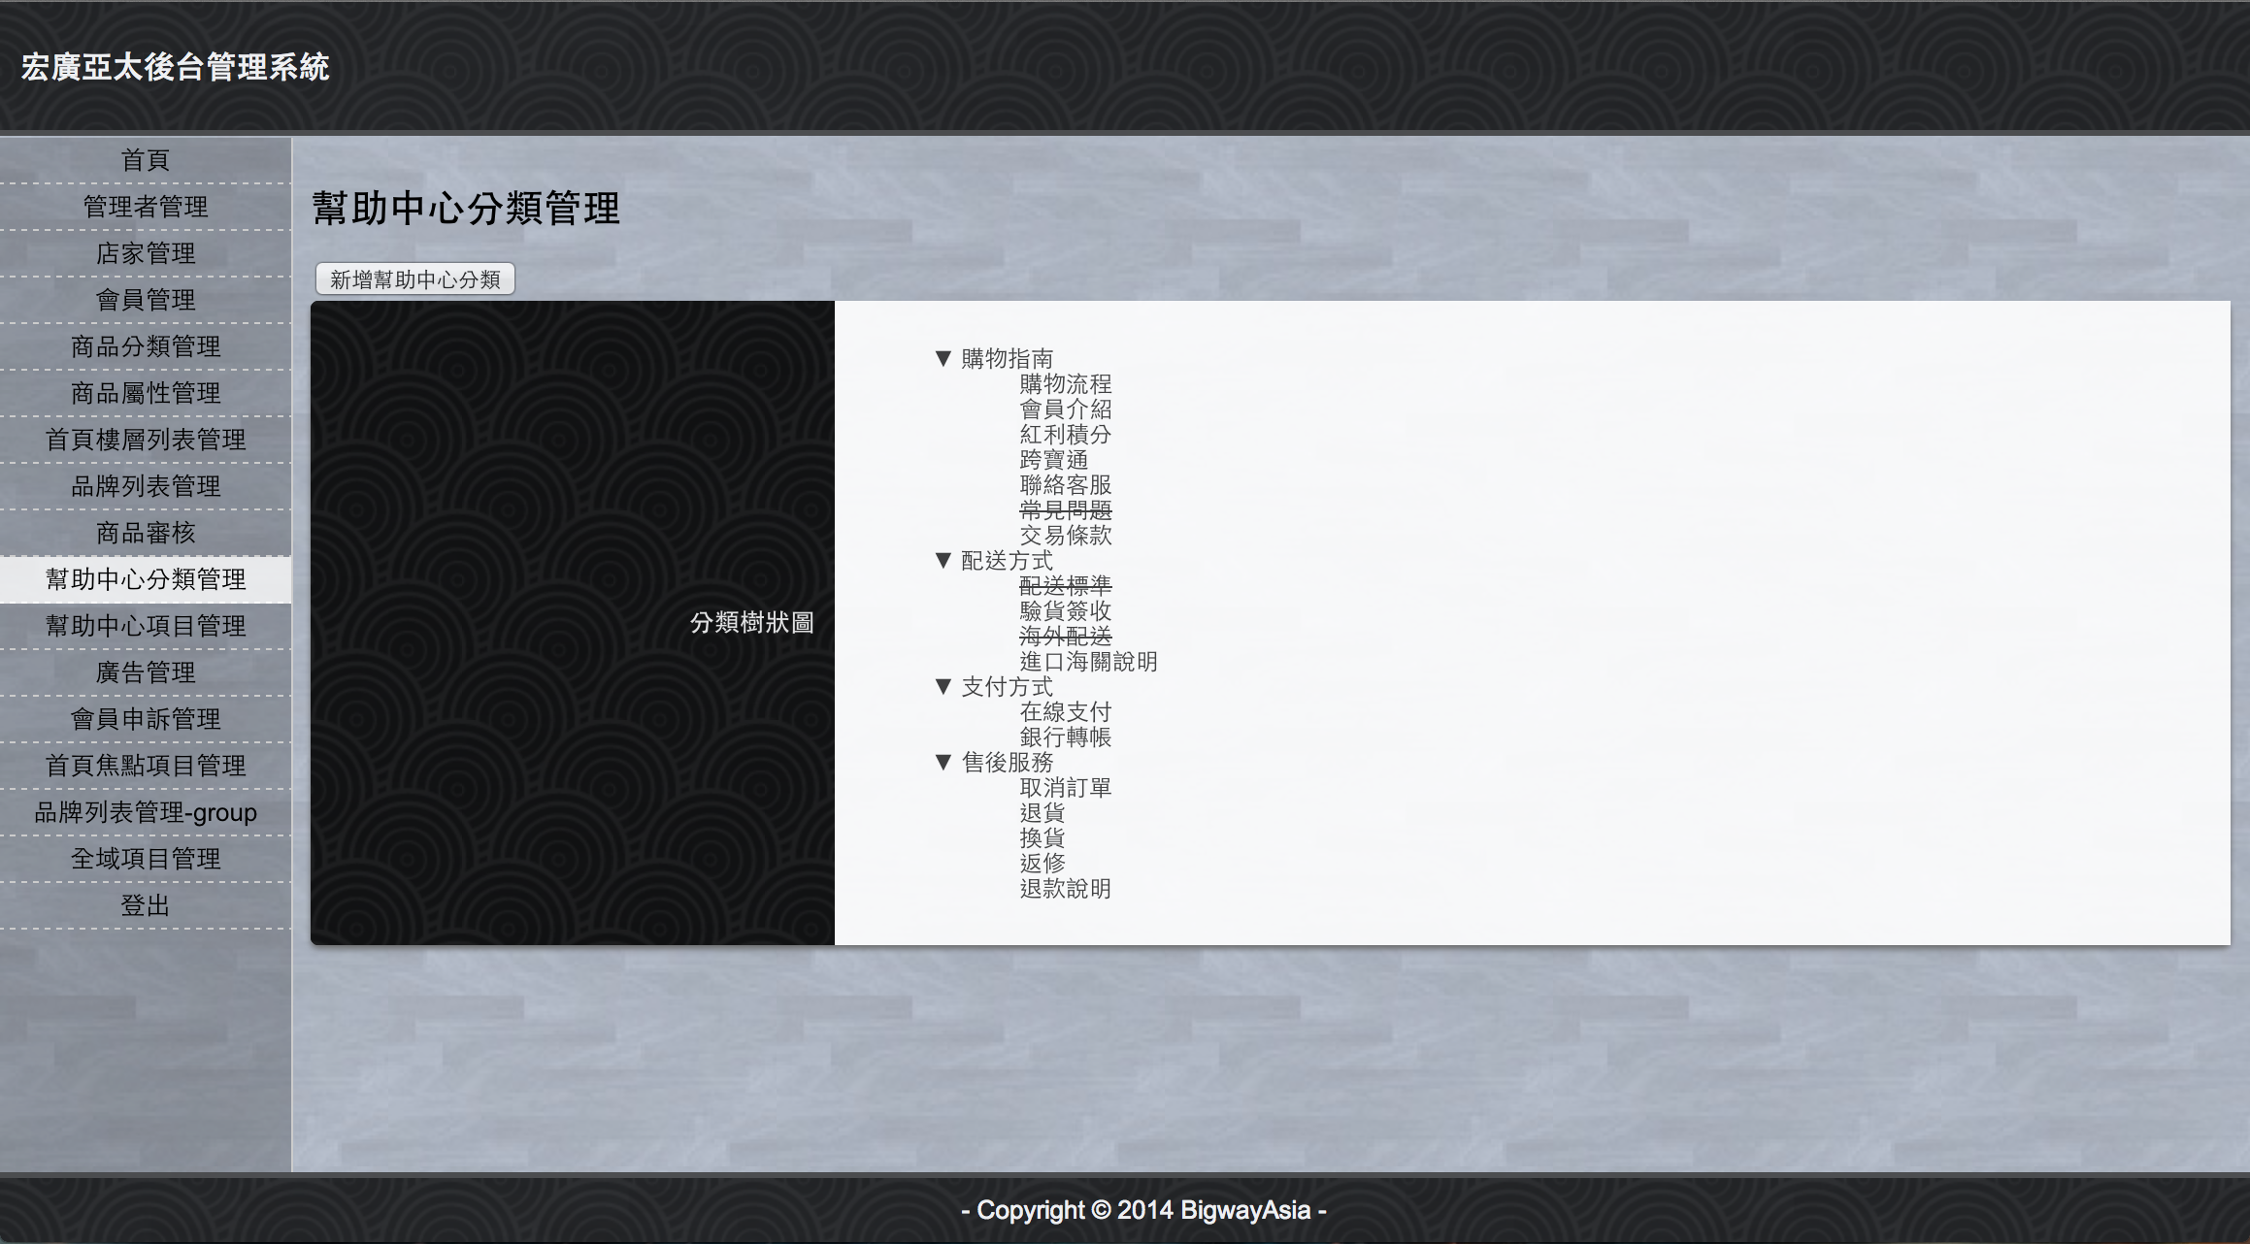

**ＰＳ：列出後台所有幫助中心分類清單，可進行新增刪除修改查詢**

**新增畫面：**

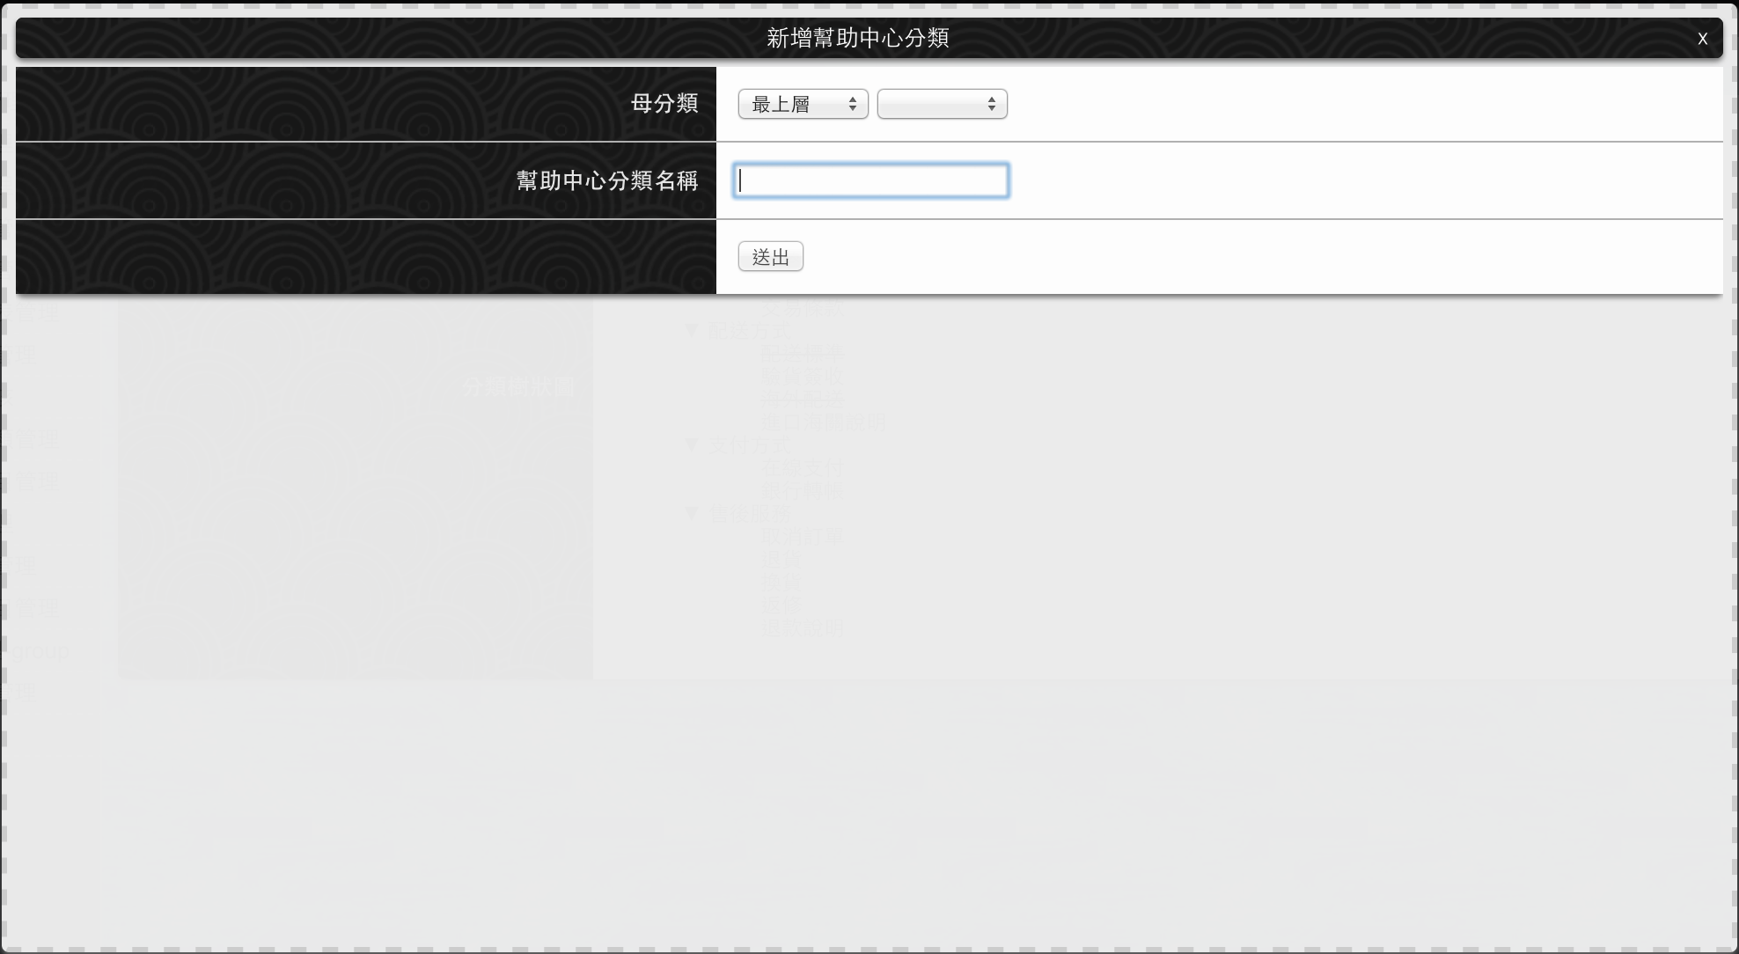

**欄位說明：**

**母分類：設定上層分類**

**幫助中心分類名稱：分類名稱**

**送出：送出新增**

**編輯畫面：**

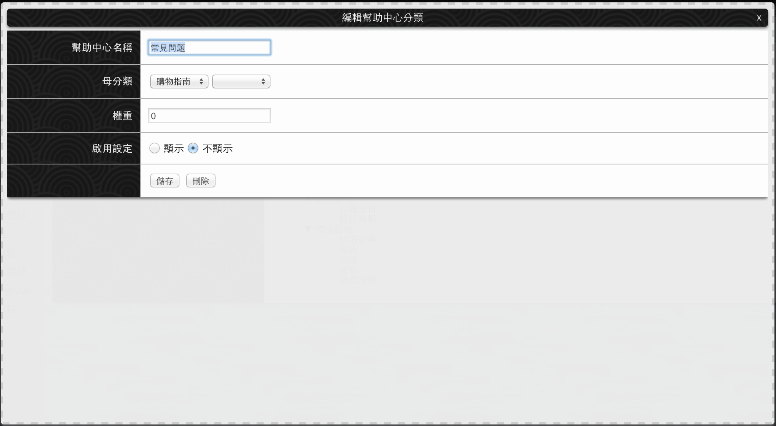

**欄位說明：**

**幫助中心名稱：名稱**

**母分類：母分類**

**權重：先後順序(大的在前小的在後)**

**啟用設定：前台顯示否**

**儲存：送出修改**

**刪除確認畫面：**

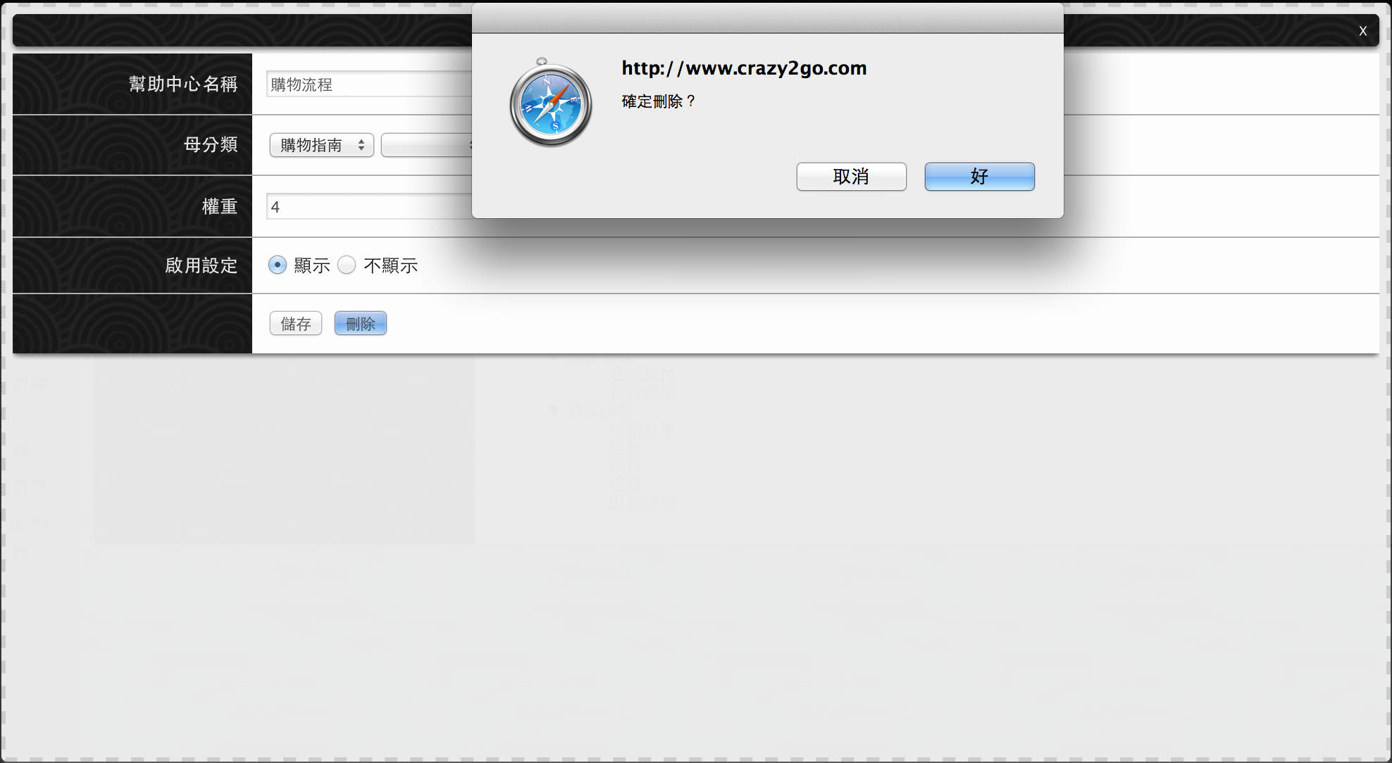

**ＰＳ：確認視窗會因應瀏覽器不同而有不同樣式。點選好即會刪除資料**

**幫助中心項目管理**

**畫面：**

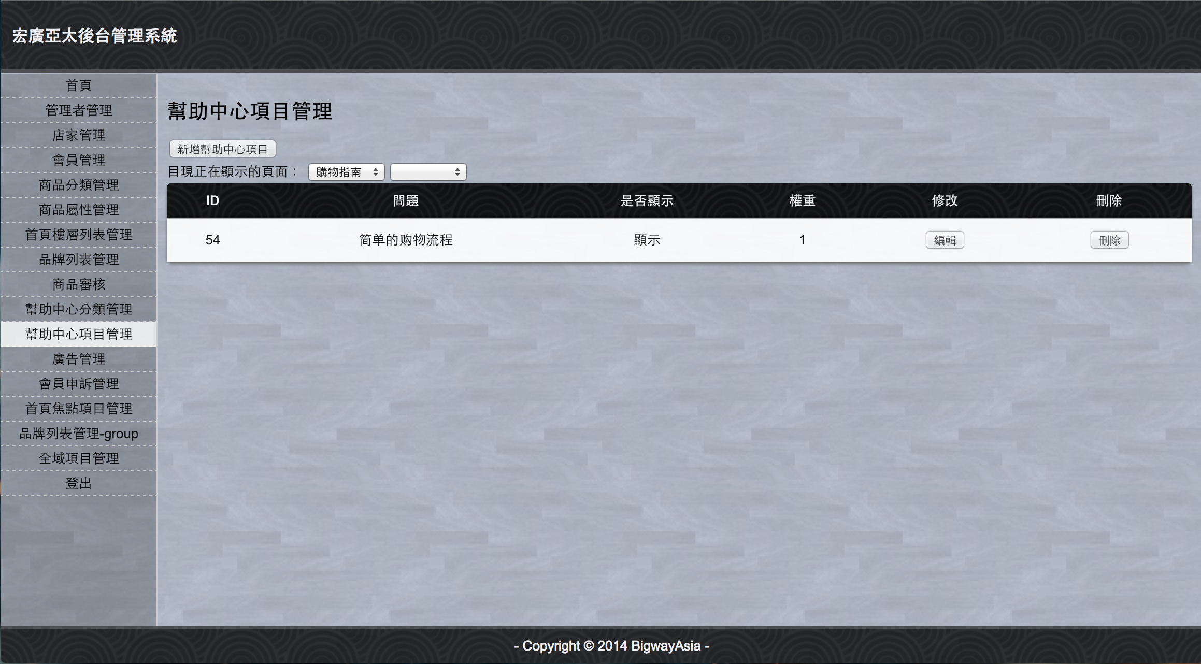

**ＰＳ：列出後台所有幫助中心項目清單，可進行新增刪除修改查詢。**

**欄位說明：**

**目前正在顯示的頁面：目前分類下的所有項目，請由大分類，中分類，次分類依序往下選取到欲修改的分類。**

**(以本畫面為例，目前分類為“購物指南”，右邊選單可依序往下選取，若為空值，則以上一層分類為主)**



**依上圖表示，目前分類為：購物指南**



**依上圖表示目前分類為：會員介紹**

**以此類推**

**新增畫面：**

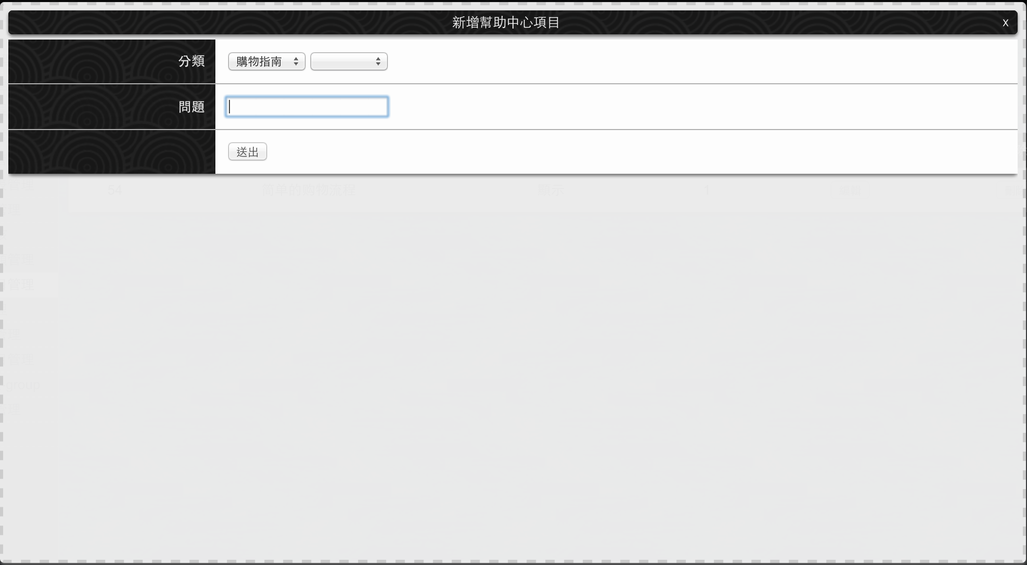

**欄位說明：**

**分類：此項目所屬分類(必選)**

**問題：預設問題**

**送出：送出新增**

**編輯畫面：**

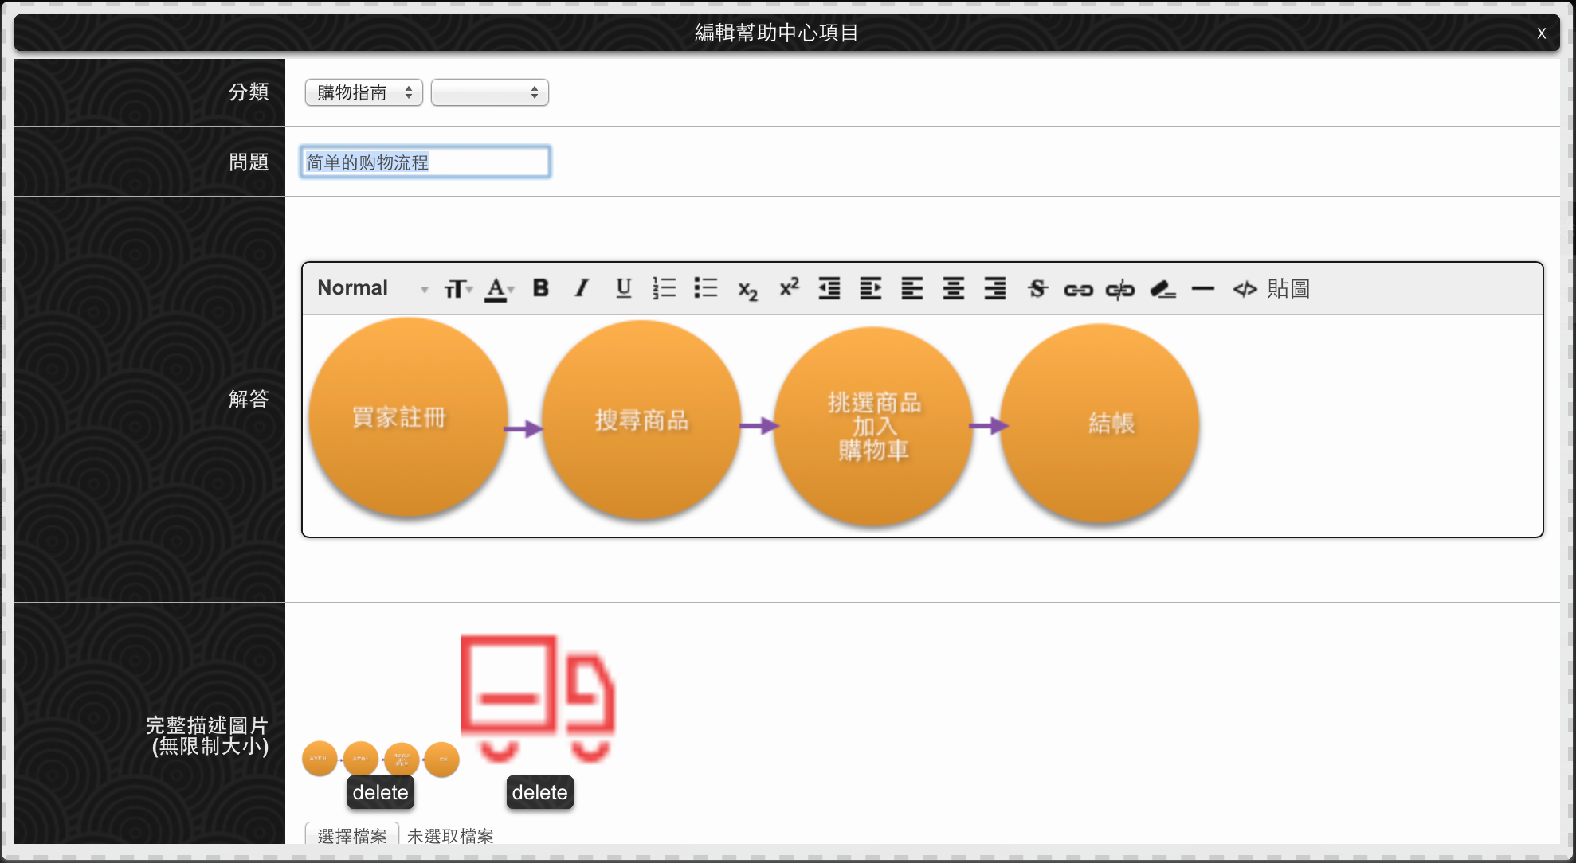

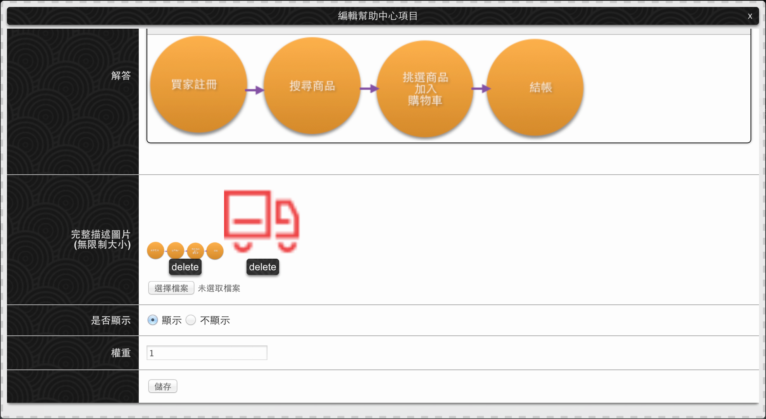

**欄位說明：**

**分類：請選取欲修改分類**

**問題：請輸入欲修改問題**

**解答：針對問題給予答覆(如欲貼圖，請先在“完整描述圖片”上傳後，點擊工具列最右側“貼圖”按鈕，會出現貼圖視窗，請選取欲貼上之圖片及設定好圖片大小，按下確定選取)**

**圖片選取視窗畫面：**

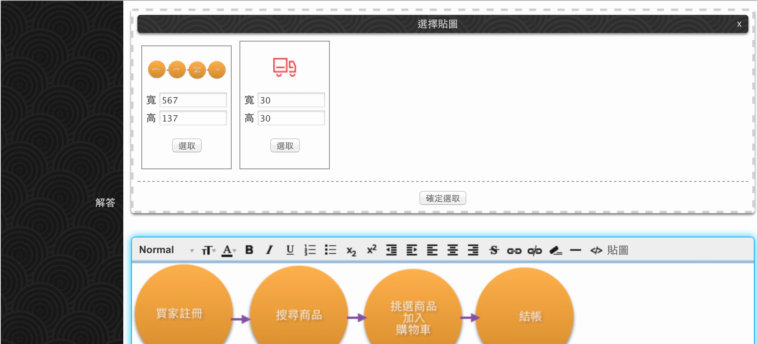

**完整描述圖片：請先上傳欲貼至解答的圖片**

**是否顯示：前台是否顯示**

**權重：排列順序(大在前小在後)**

**儲存：送出修改**

**刪除確認畫面：**

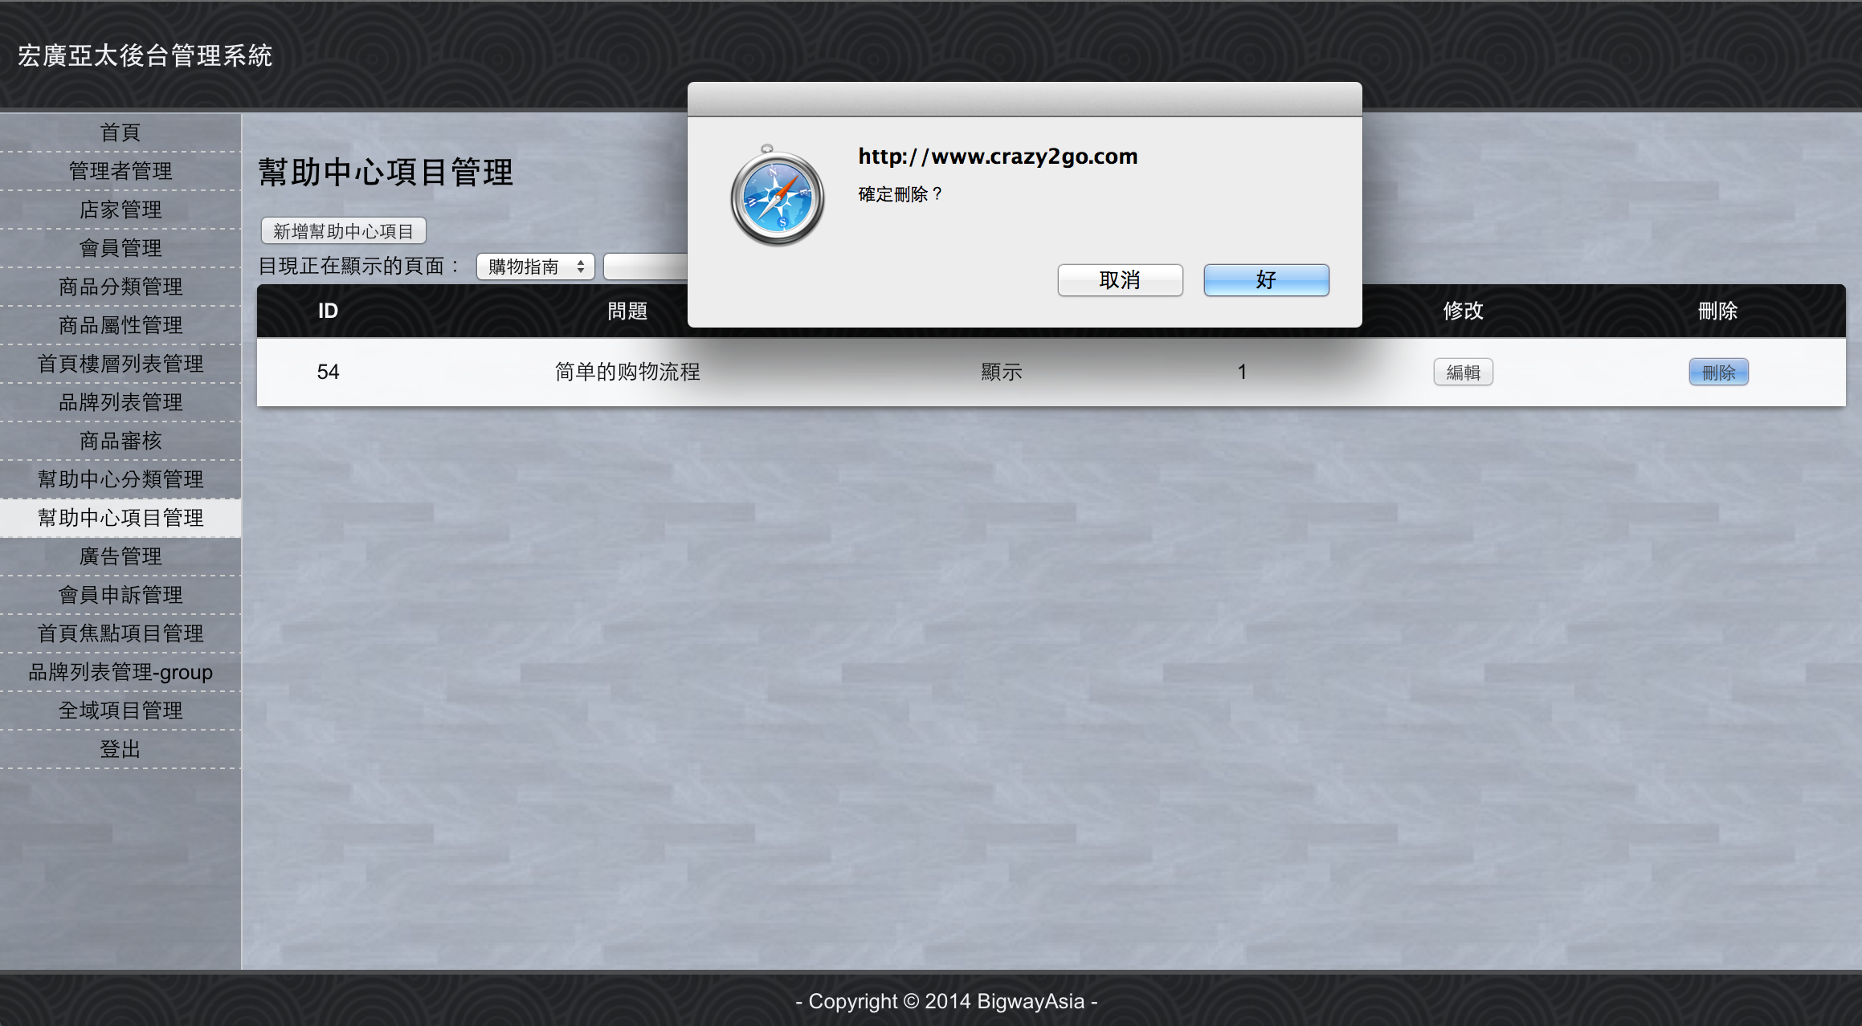

**ＰＳ：確認視窗會因應瀏覽器不同而有不同樣式。點選好即會刪除資料**

**廣告管理**

**畫面：**

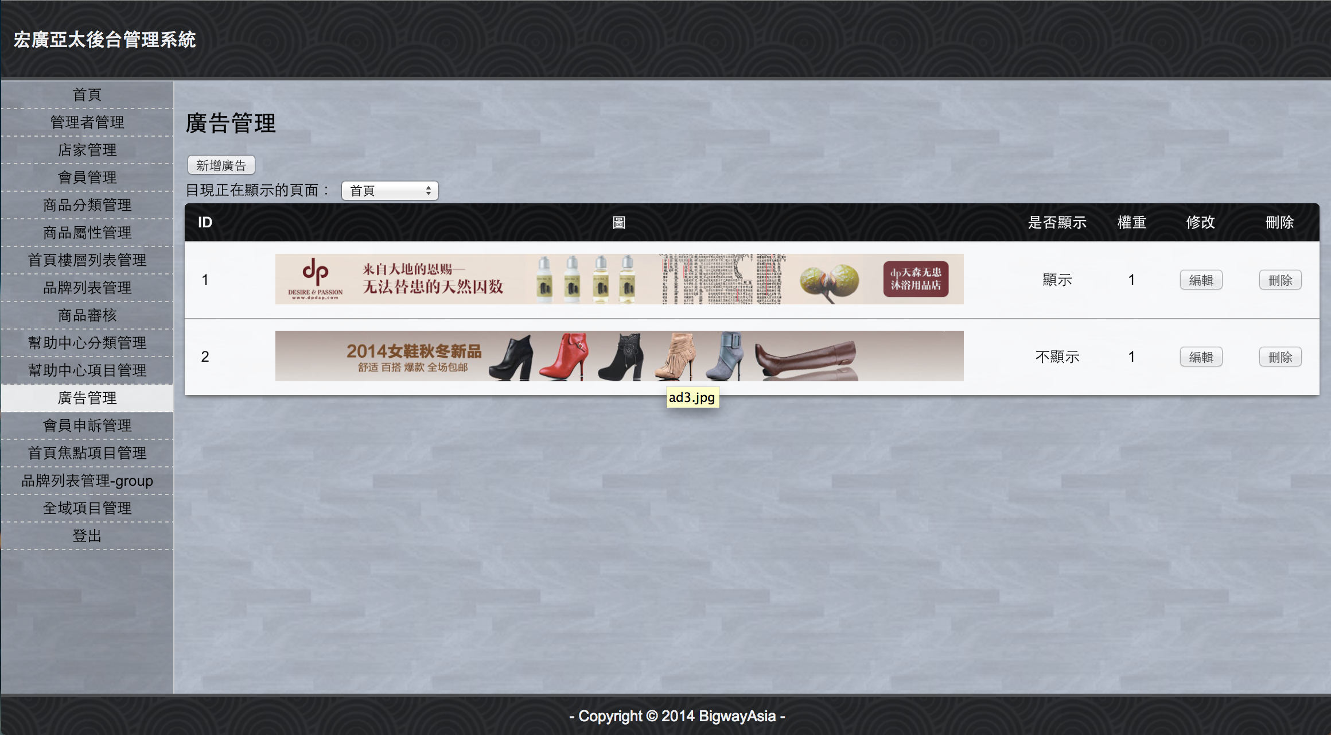

**ＰＳ：依分類列出後台所有廣告清單，可進行新增刪除修改查詢，廣告會依照分類不同有不同的編輯方式。**

**目前分類：**

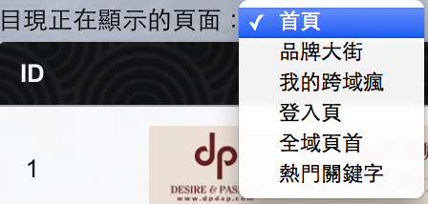

**新增畫面：**

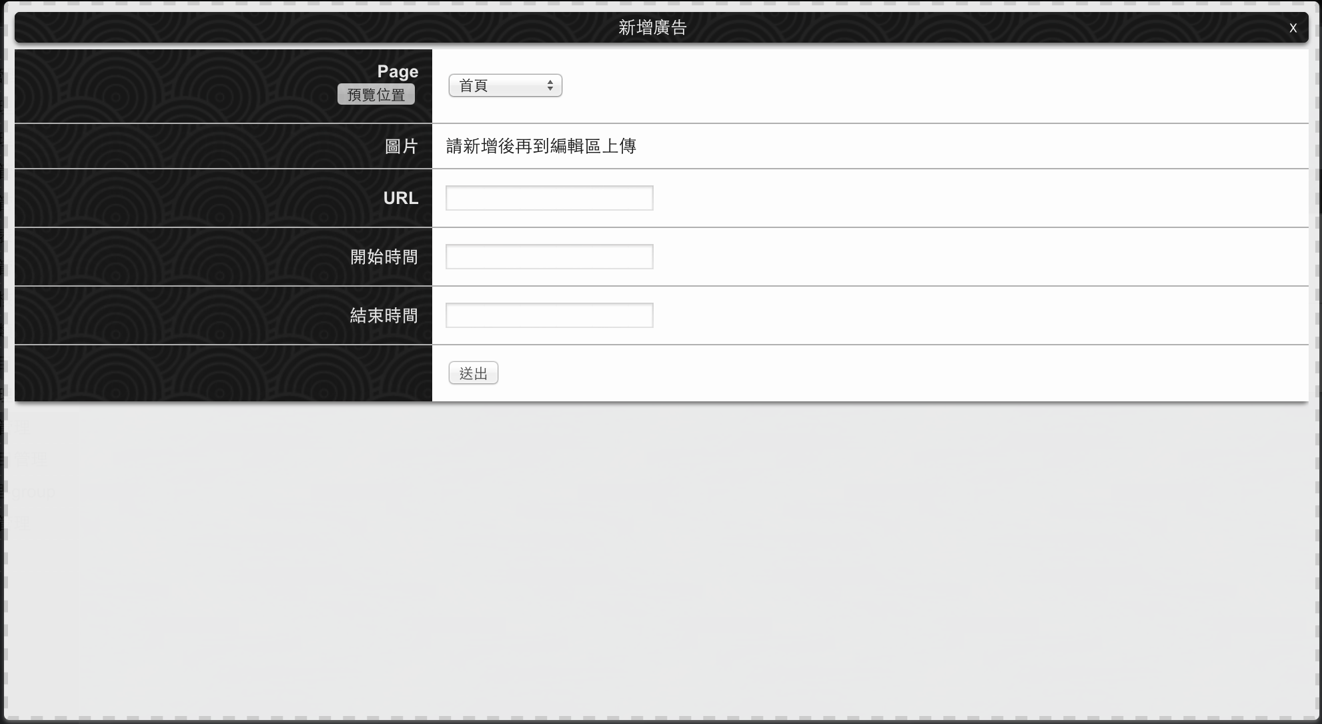

**欄位說明：**

**Page：廣告分類(必選)**

**URL：廣告超連結**

**開始時間：廣告開始時間**

**結束時間：廣告結束時間**

**送出：送出新增**

**編輯畫面：**

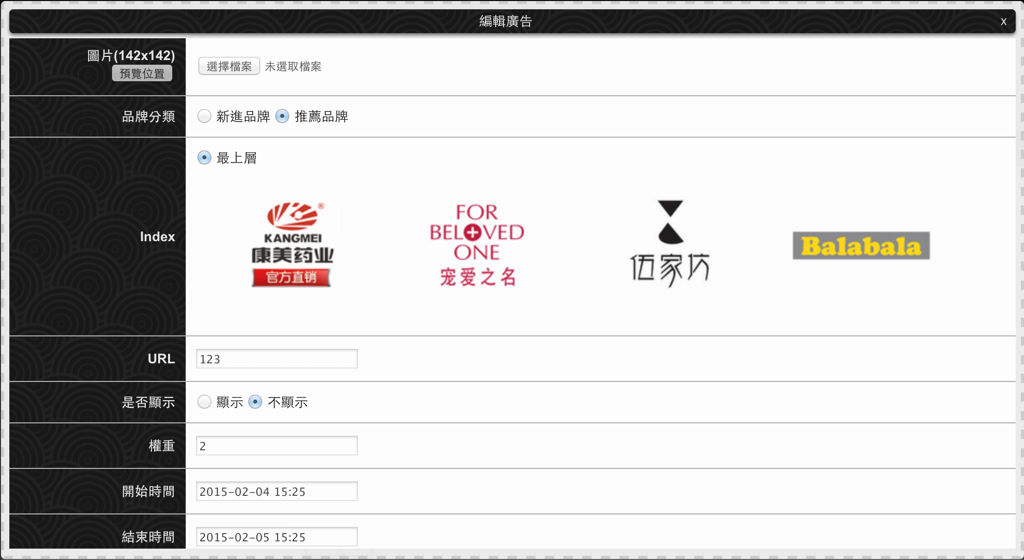

**欄位說明：**

**預覽位置：可在前端預覽目前設定的廣告位置(位置會依內容設定，分類，而有所變動)**

**圖片：可上傳1張廣告圖片(大小請控制請依標題顯示)**

**品牌分類（品牌大街）：(可直接點擊預覽位置觀看)**

**新進品牌，推薦品牌，雙擊圖片有不同的細類設定**

**新進品牌：**

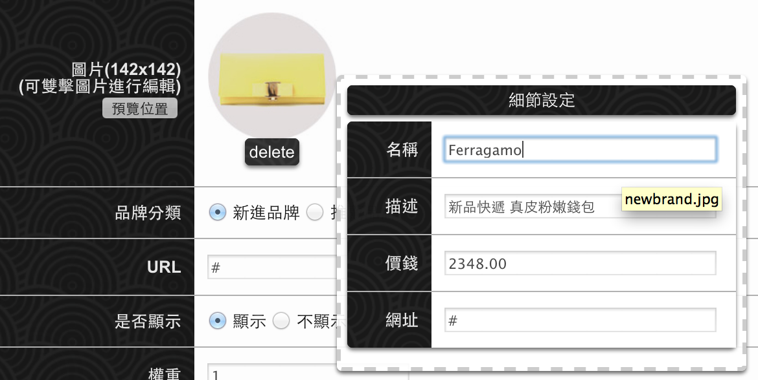

**推薦品牌：**

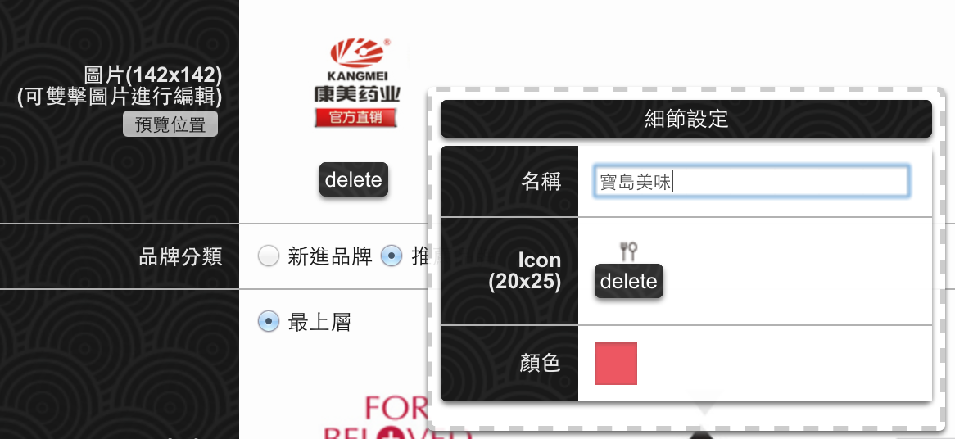

**Index（品牌大街）：(可直接點擊預覽位置觀看)**

**URL：廣告超連結**

**是否顯示：前台是否顯示**

**權重：設定先後順序(大在前小在後)**

**開始時間：廣告開始時間**

**結束時間：廣告結束時間**

**儲存：送出修改**

**刪除確認畫面：**

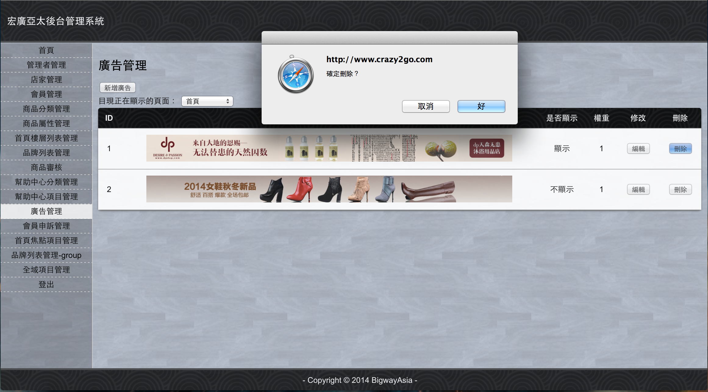

**ＰＳ：確認視窗會因應瀏覽器不同而有不同樣式。點選好即會刪除資料**

**會員申訴管理**

**畫面：**

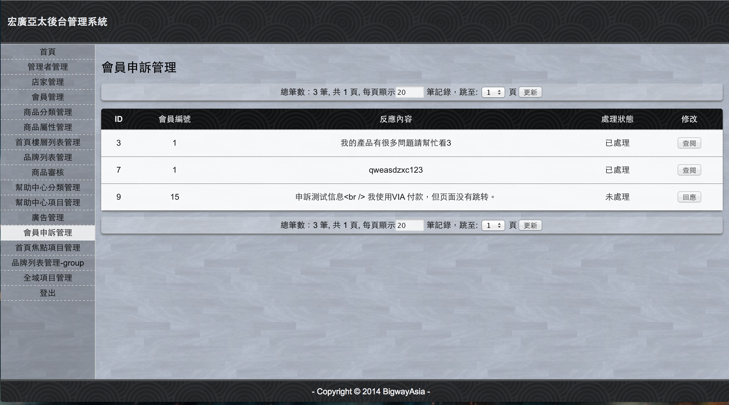

**ＰＳ：列出後台所有申訴清單，可進行查閱與回應。**

**查閱畫面：**

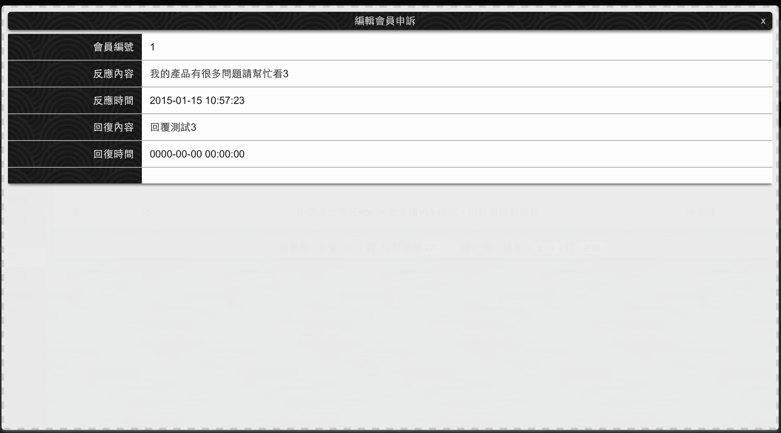

**回應畫面：**

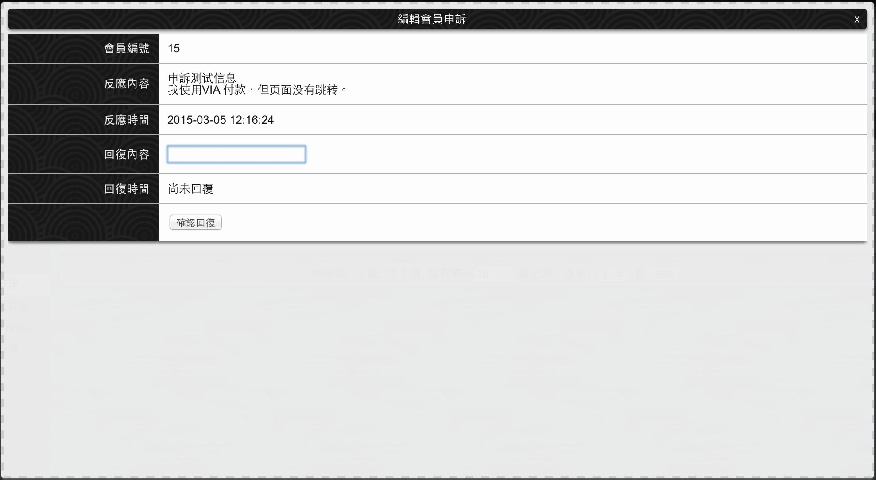

**欄位說明：**

**回復內容：針對申訴內容給予回應**

**確認回復：送出回復內容**

**首頁焦點項目管理**

**畫面：**

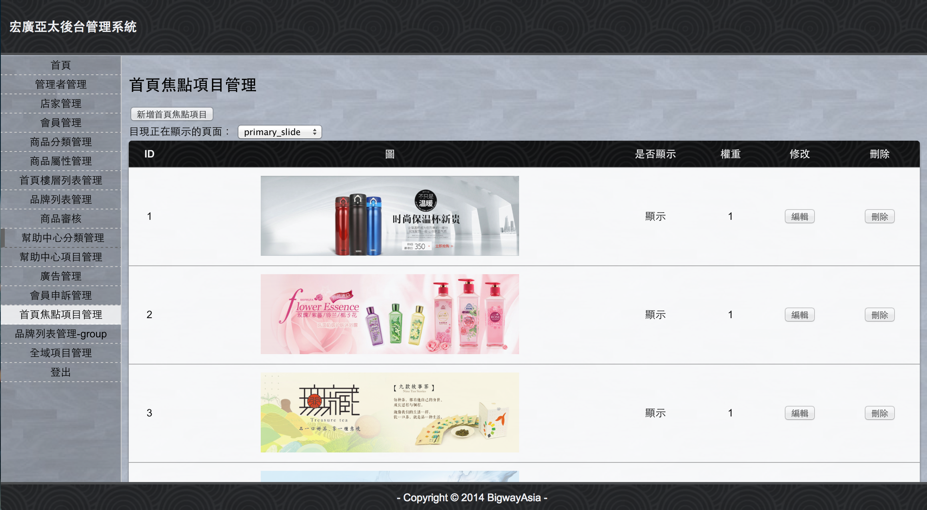

**ＰＳ：列出後台所有首頁焦點項目清單，可進行新增刪除修改查詢。項目會依照分類不同有不同的編輯方式。**

**目前分類：**

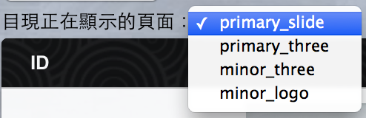

**新增畫面：**

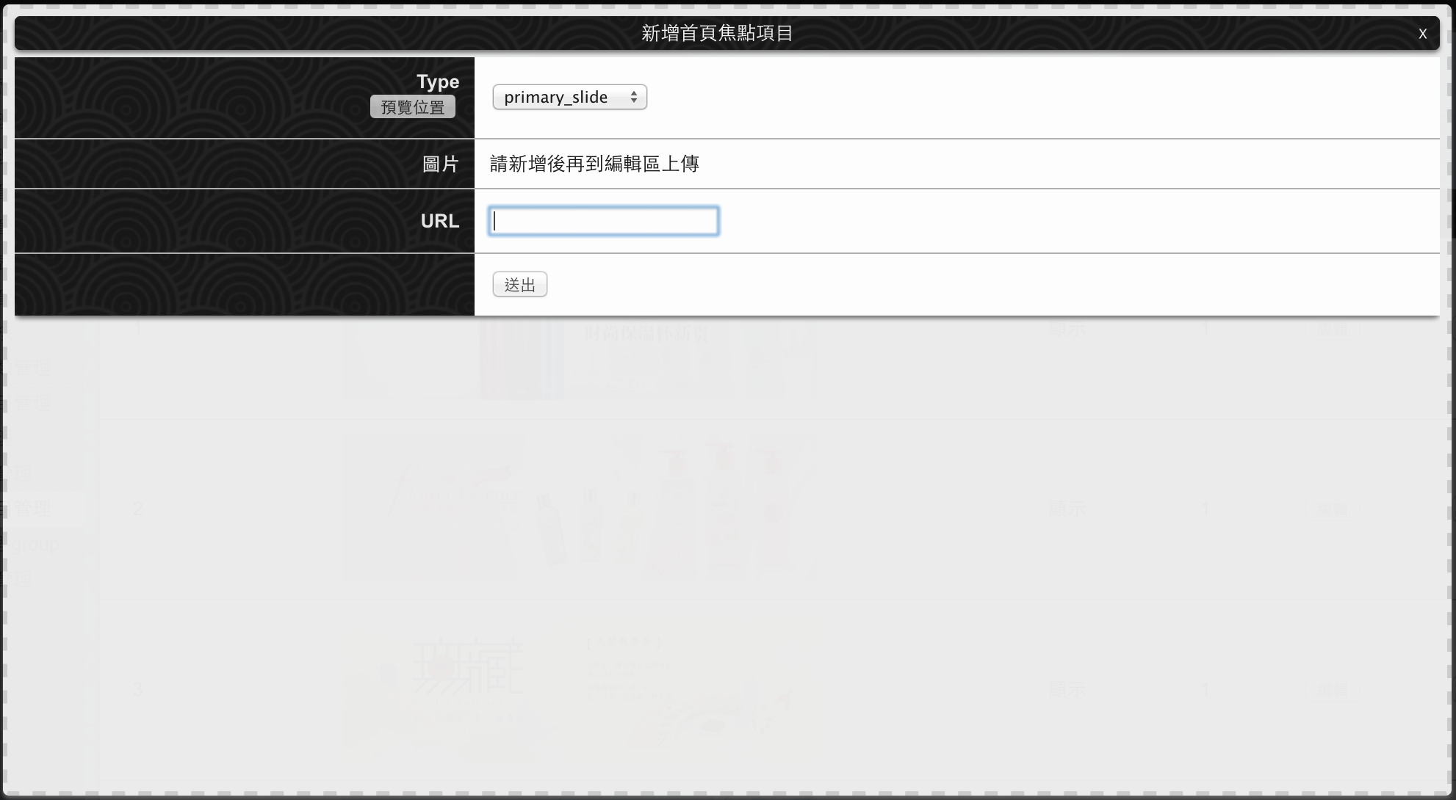

**欄位說明：**

**Type：項目種類**

**預覽位置：依種類不同，可在前台看到上傳後樣式**

**Url：超廉潔**

**送出：送出新增**

**編輯畫面：**

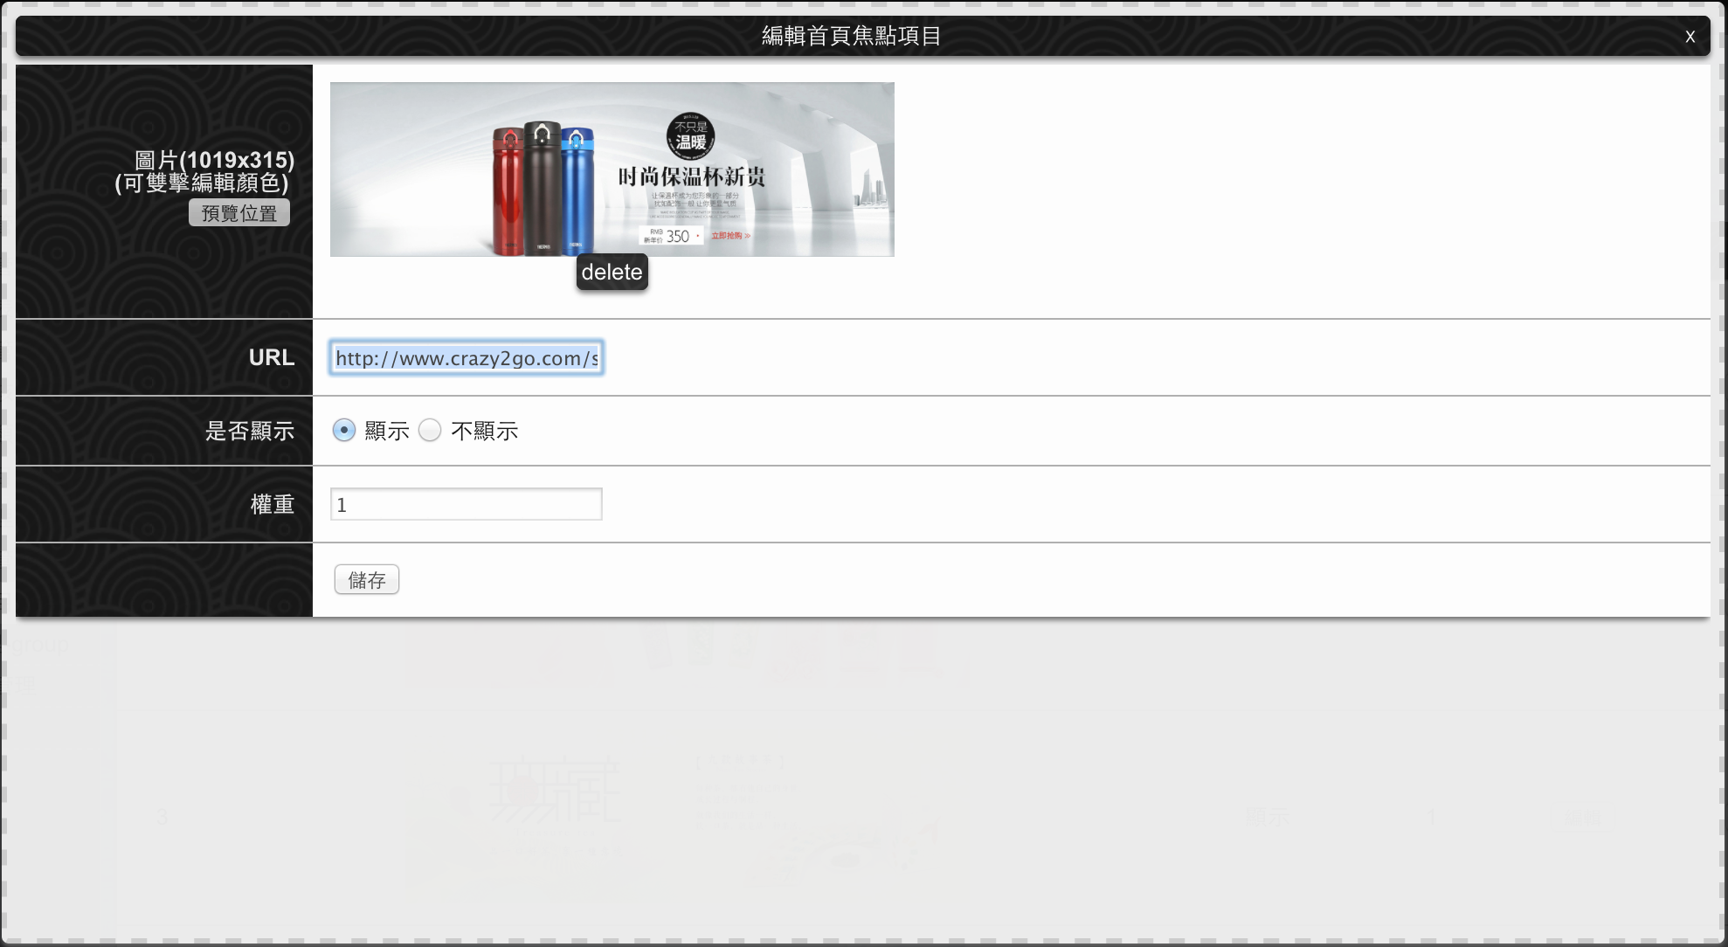

**欄位說明：**

**圖片：可上傳1張圖片(大小請參考標題，primary_slide可在圖片雙擊進行顏色編輯)**

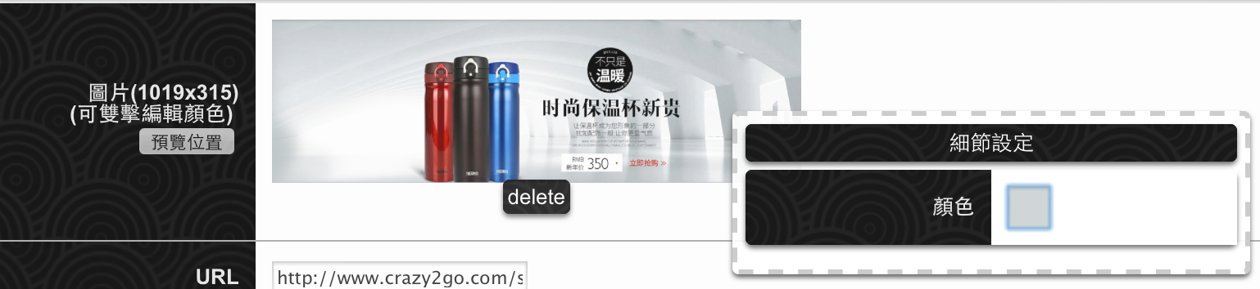

**URL：超連結**

**是否顯示：前台是否顯示**

**權重：先後順序(大在前小在後)**

**儲存：送出修改**

**刪除確認畫面：**

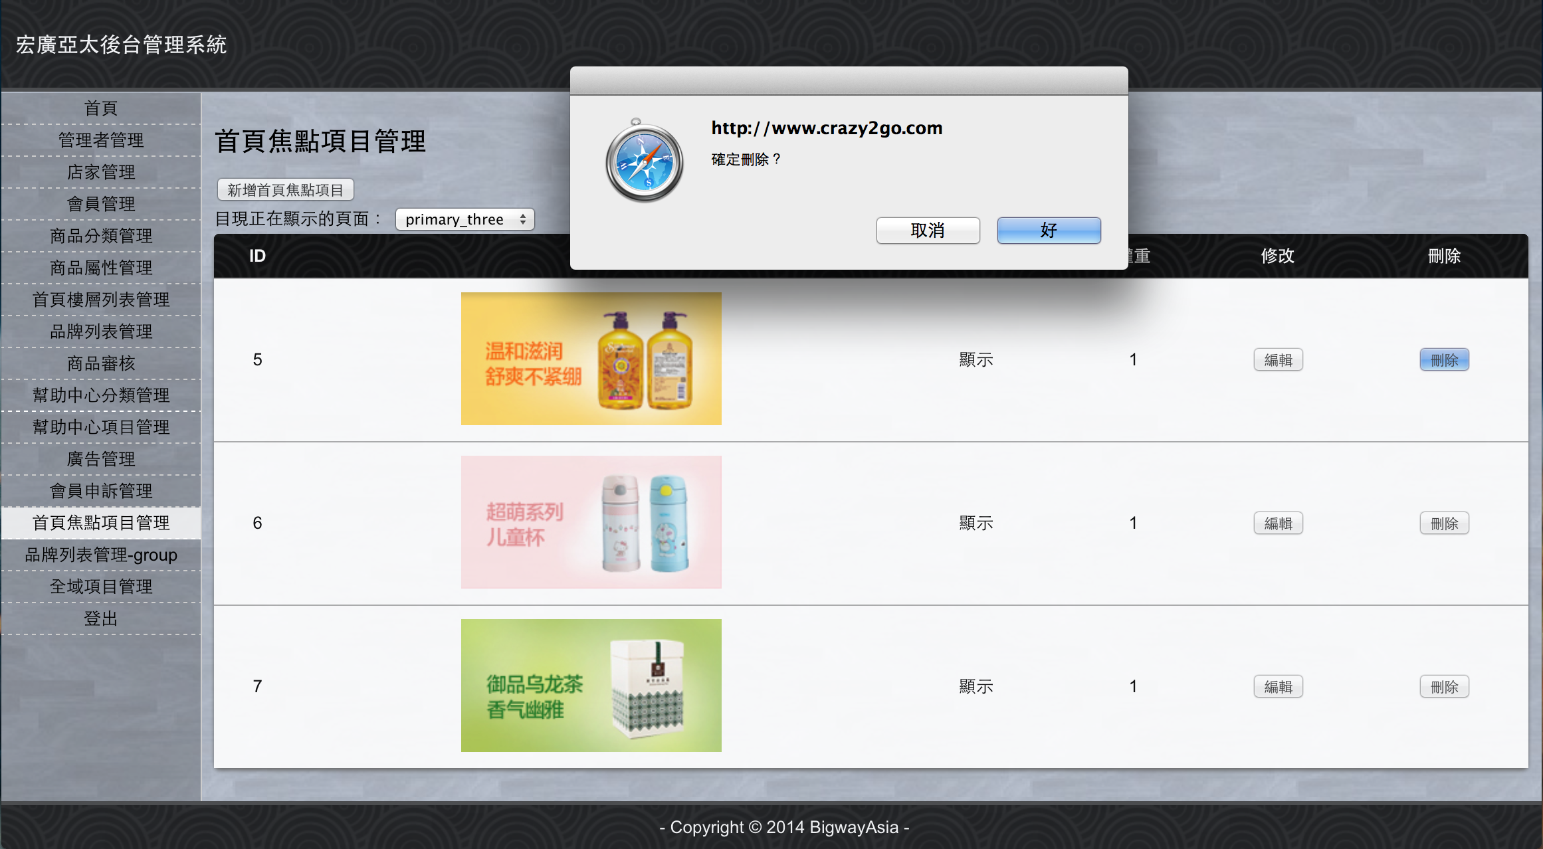

**ＰＳ：確認視窗會因應瀏覽器不同而有不同樣式。點選“好”即會刪除資料**

**品牌列表管理-group(一個品牌可同時有多個分類)**

**畫面：**

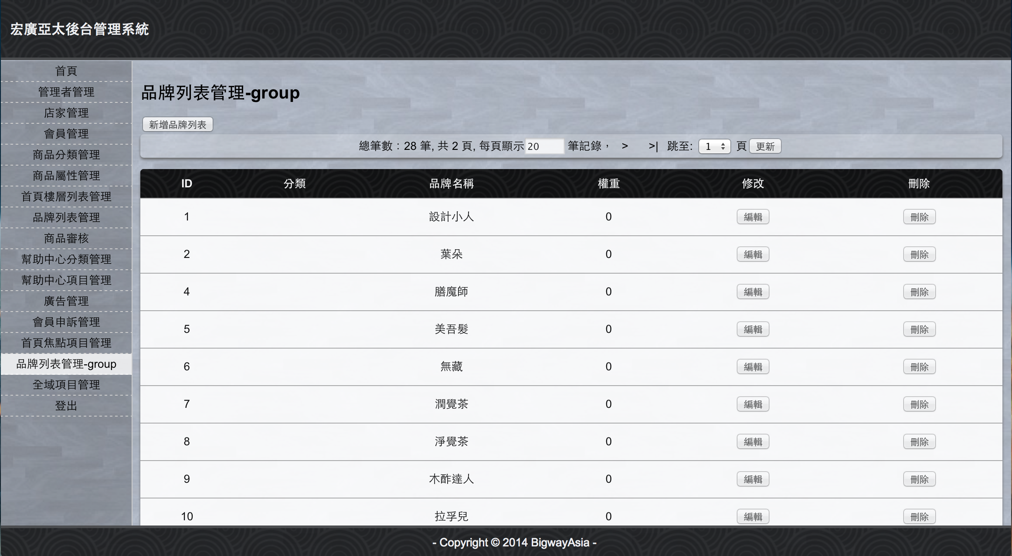

**ＰＳ：列出後台所有品牌(group)清單，可進行新增刪除修改查詢**

**新增畫面：**

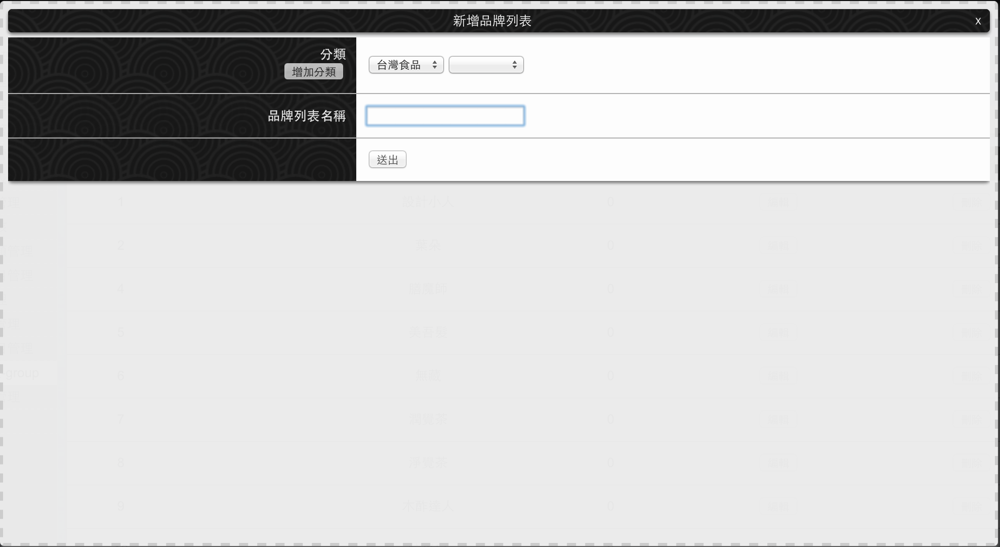

**欄位說明：**

**分類：設定品牌所屬分類(可設定多個分類)**

**增加分類：增加分類選擇欄**

**品牌列表名稱：品牌名稱(必填)**

**送出：送出新增**

**編輯畫面：**

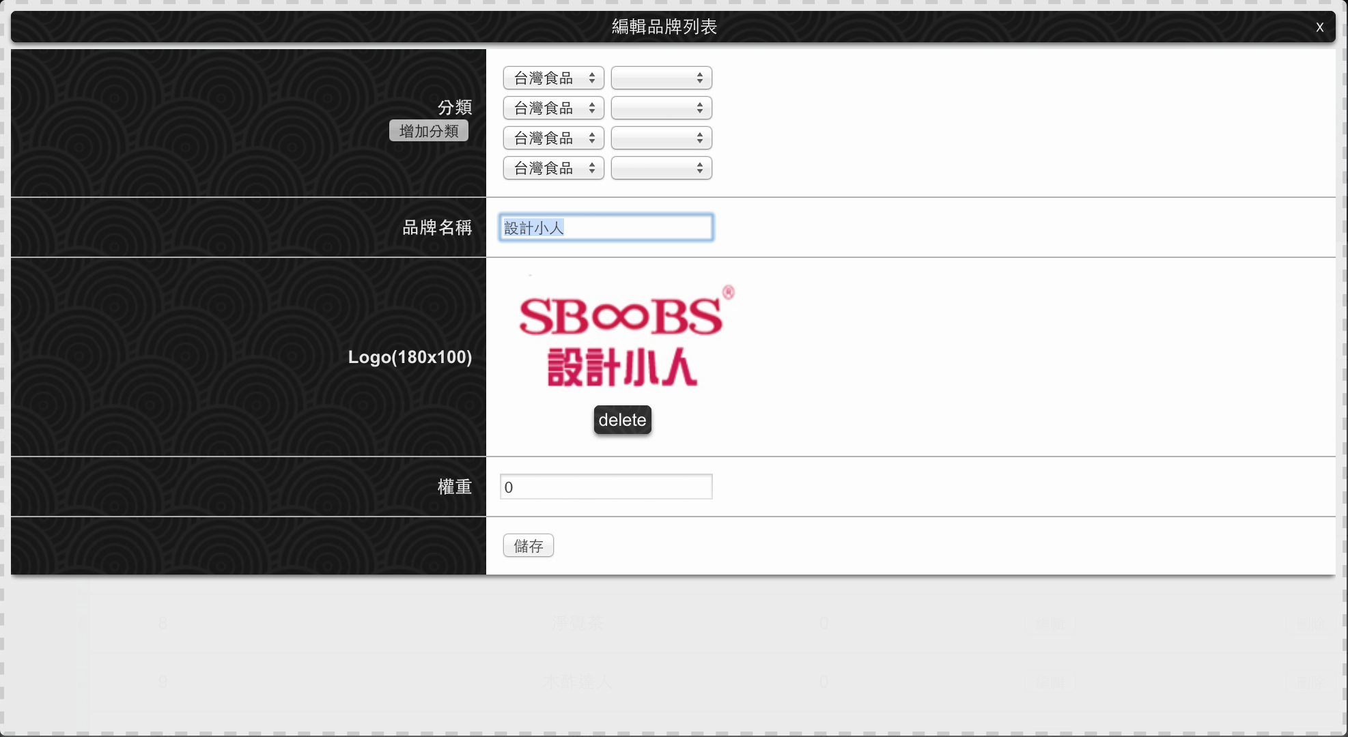

**欄位說明：**

**分類：設定品牌所屬分類(可設定多個分類)**

**增加分類：增加分類選擇欄**

**品牌名稱：品牌名稱**

**Logo：可上傳1張圖片(大小180*100)**

**權重：設定先後順序(大在前小在後)**

**儲存：送出修改**

**刪除確認畫面：**

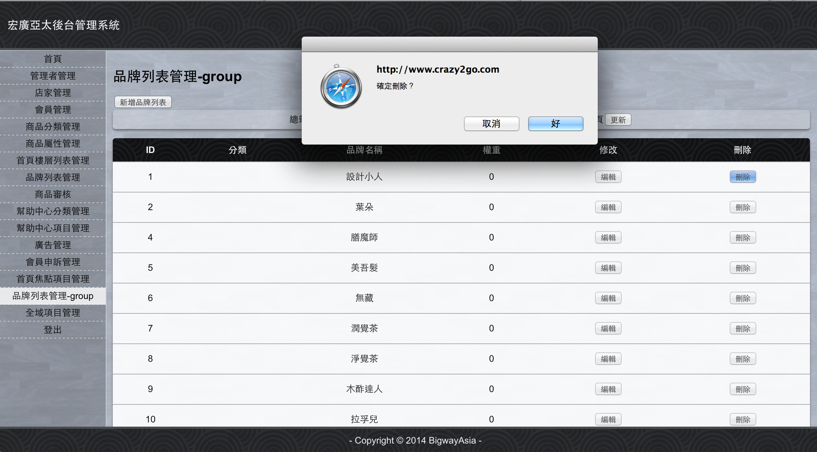

**ＰＳ：確認視窗會因應瀏覽器不同而有不同樣式。點選“好”即會刪除資料**

**全域項目管理**

**畫面：**

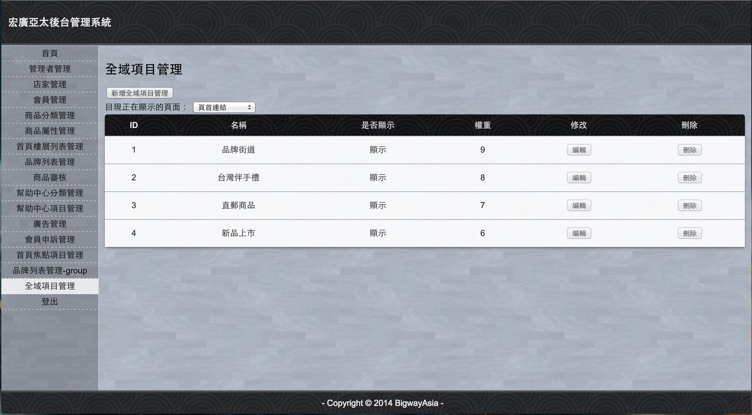

**ＰＳ：列出後台所有全域項目清單，可進行新增刪除修改查詢。因應不同顯示頁面會有不同的欄位編輯**

**新增畫面：**

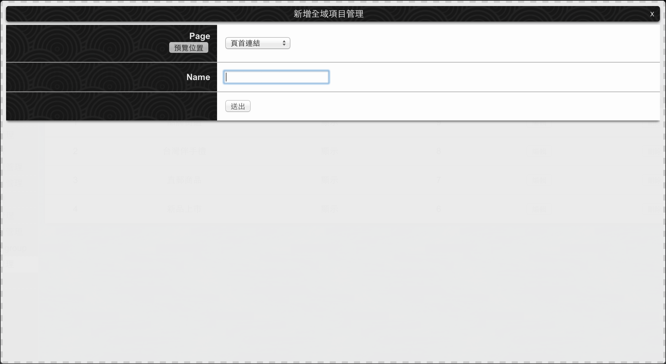

**欄位說明：**

**Page：全域項目分類**

**Name：項目名稱**

**送出：送出新增**

**編輯畫面：**

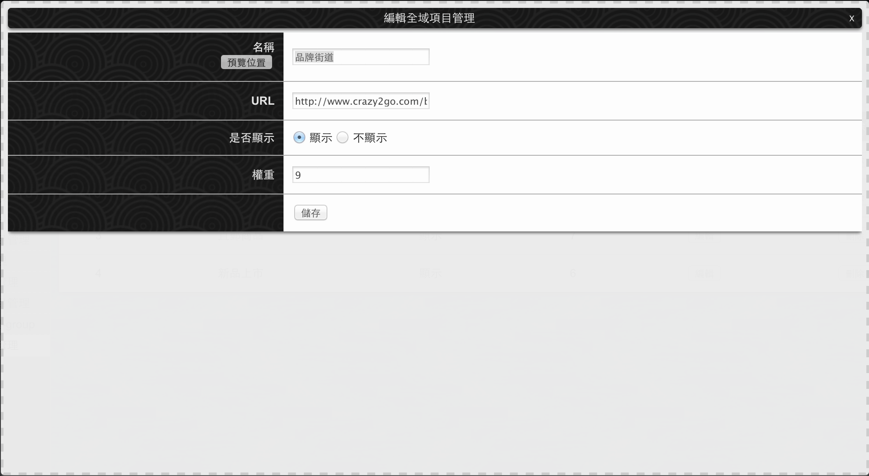

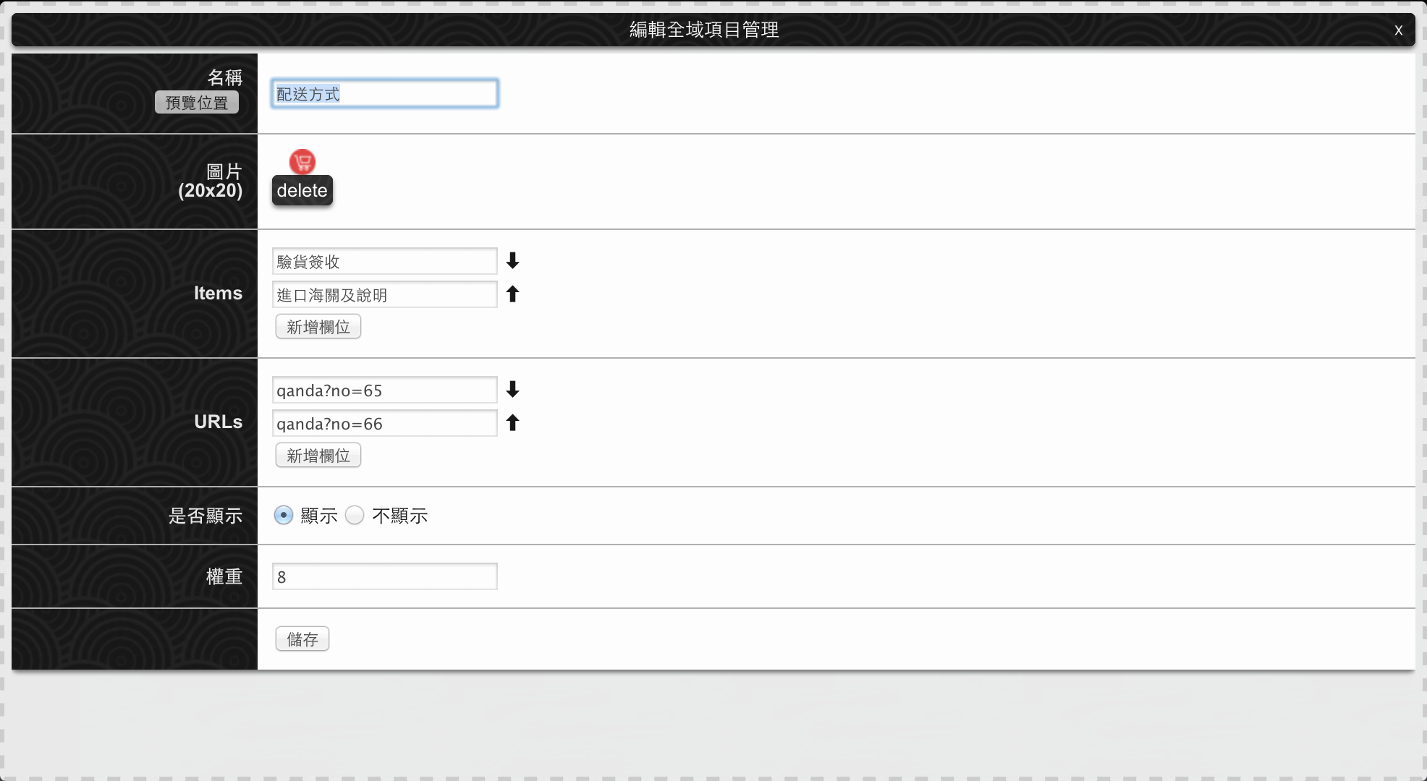

**欄位說明：**

**名稱：項目名稱**

**URL(首頁連結，側邊欄連結，頁尾次要連結)：項目超連結**

**圖片(頁尾連結，側邊欄連結)：可上傳1張圖片(圖片大小20*20)**

**Items(頁尾連結)：可新增文字項目**

**URLs(頁尾連結)：可新增文字項目(超連結)**

**是否顯示：前台是否顯示**

**權重：排列順序(大在前小在後)**

**儲存：送出修改**

**刪除確認畫面：**

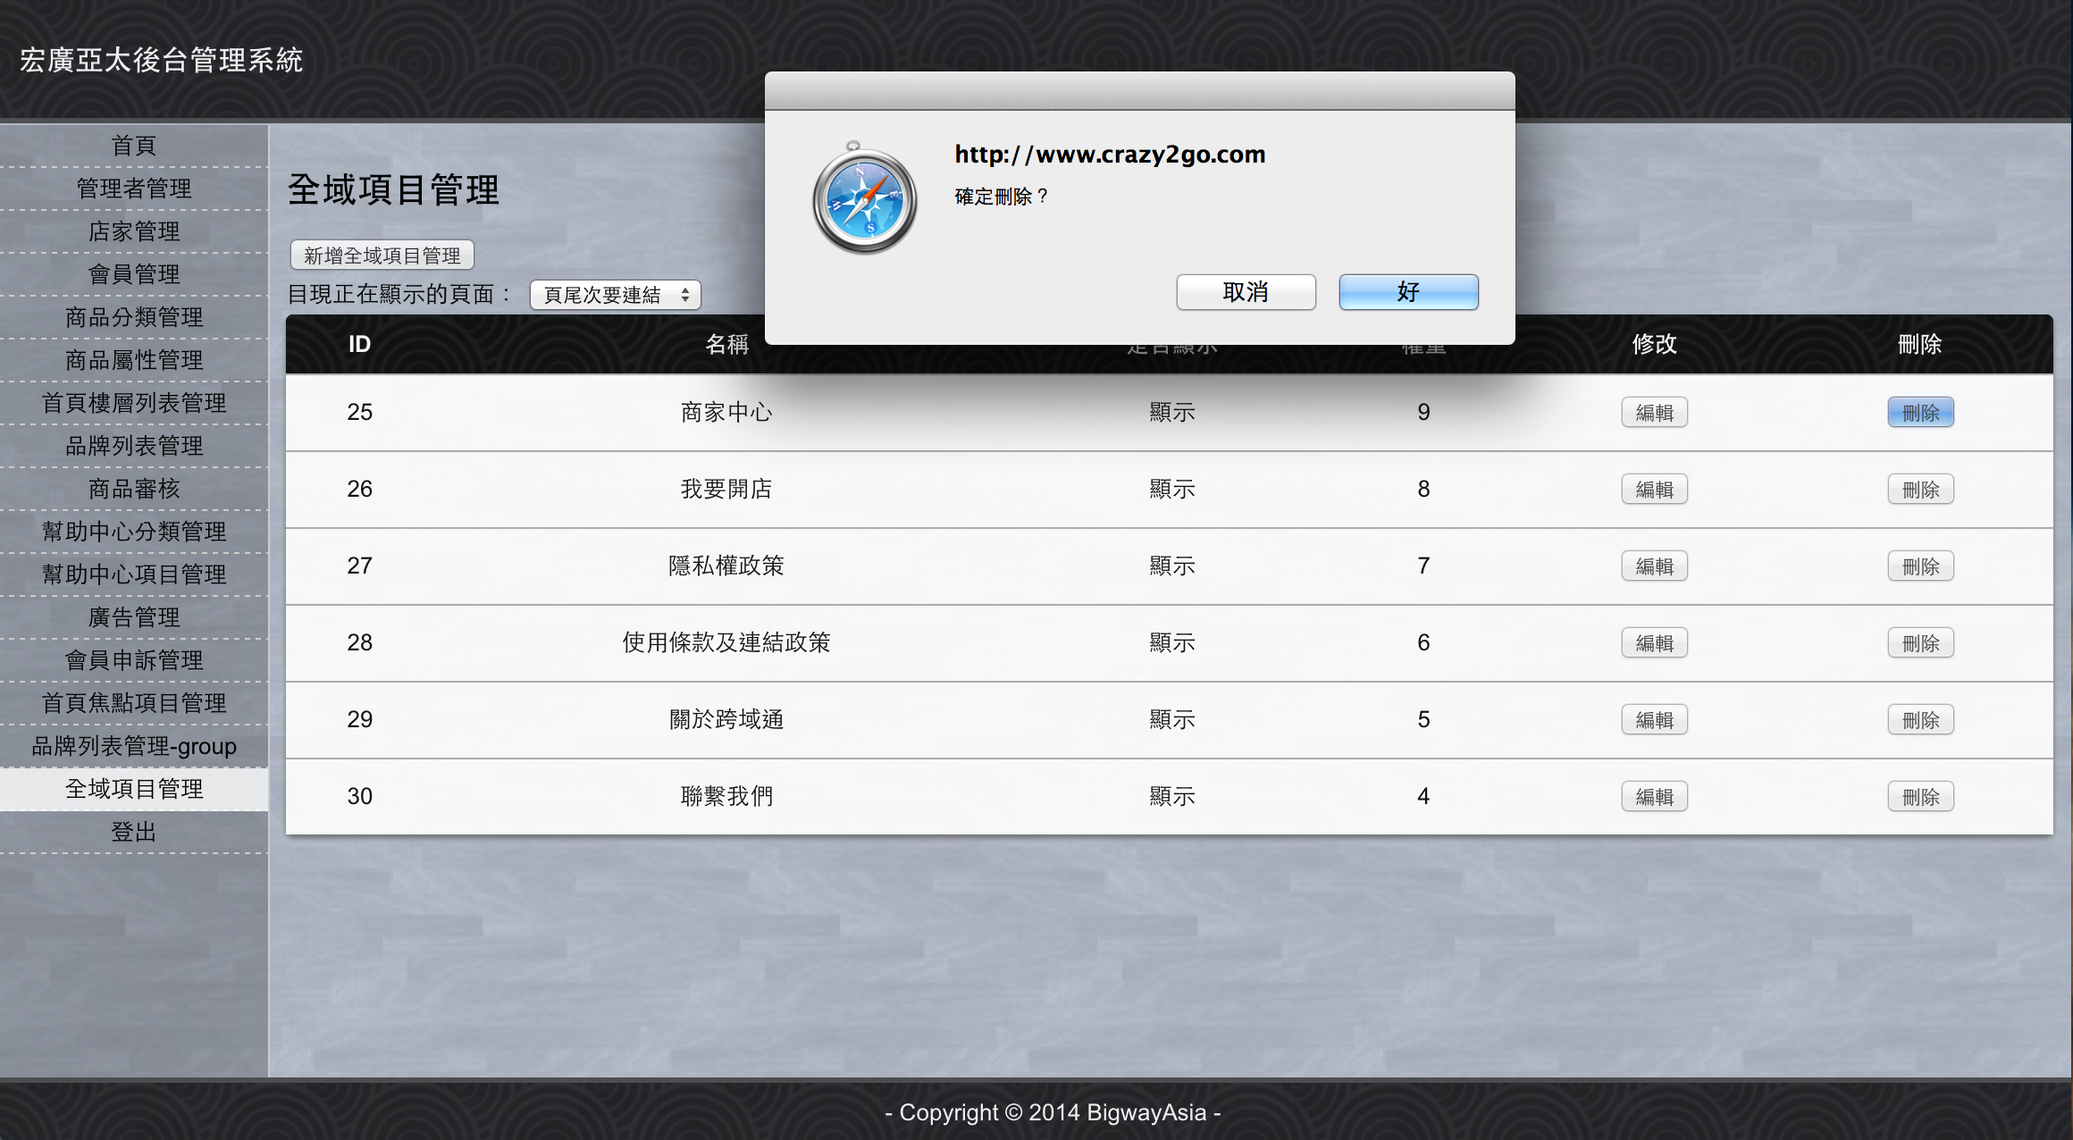

**ＰＳ：確認視窗會因應瀏覽器不同而有不同樣式。點選“好”即會刪除資料**